Enrico Valdès
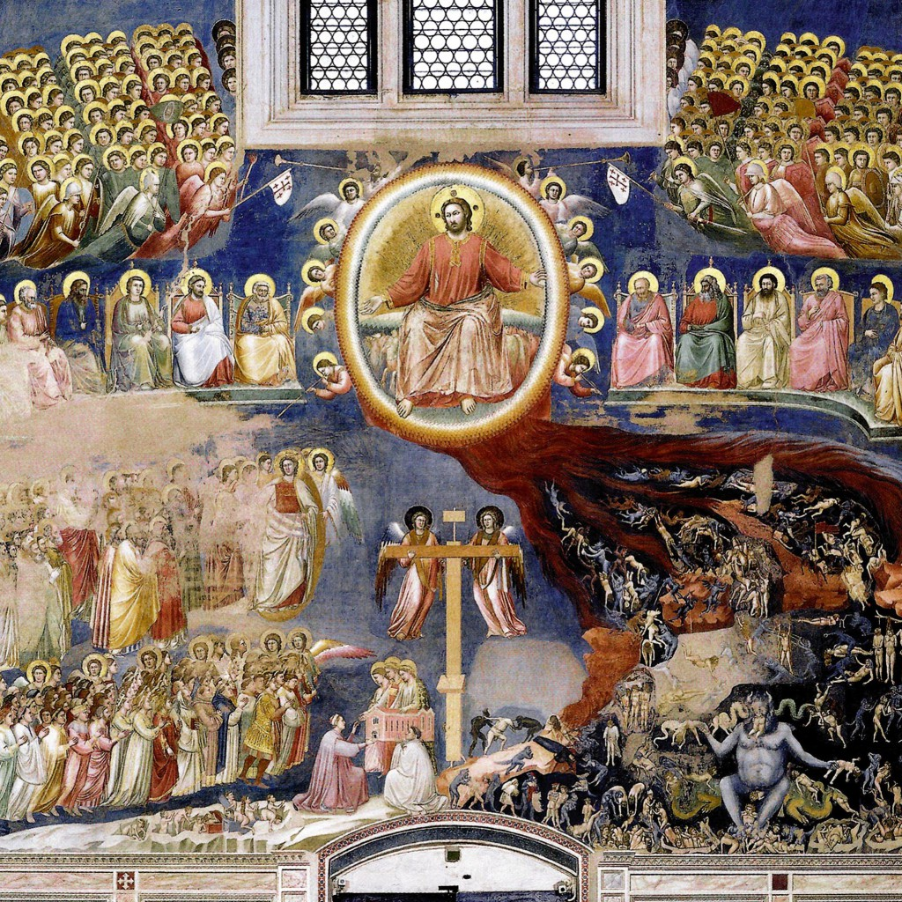
A dir di Giotto e di Poesia
Nella Cappella degli Scrovegni di Padova

Ottobre 2018

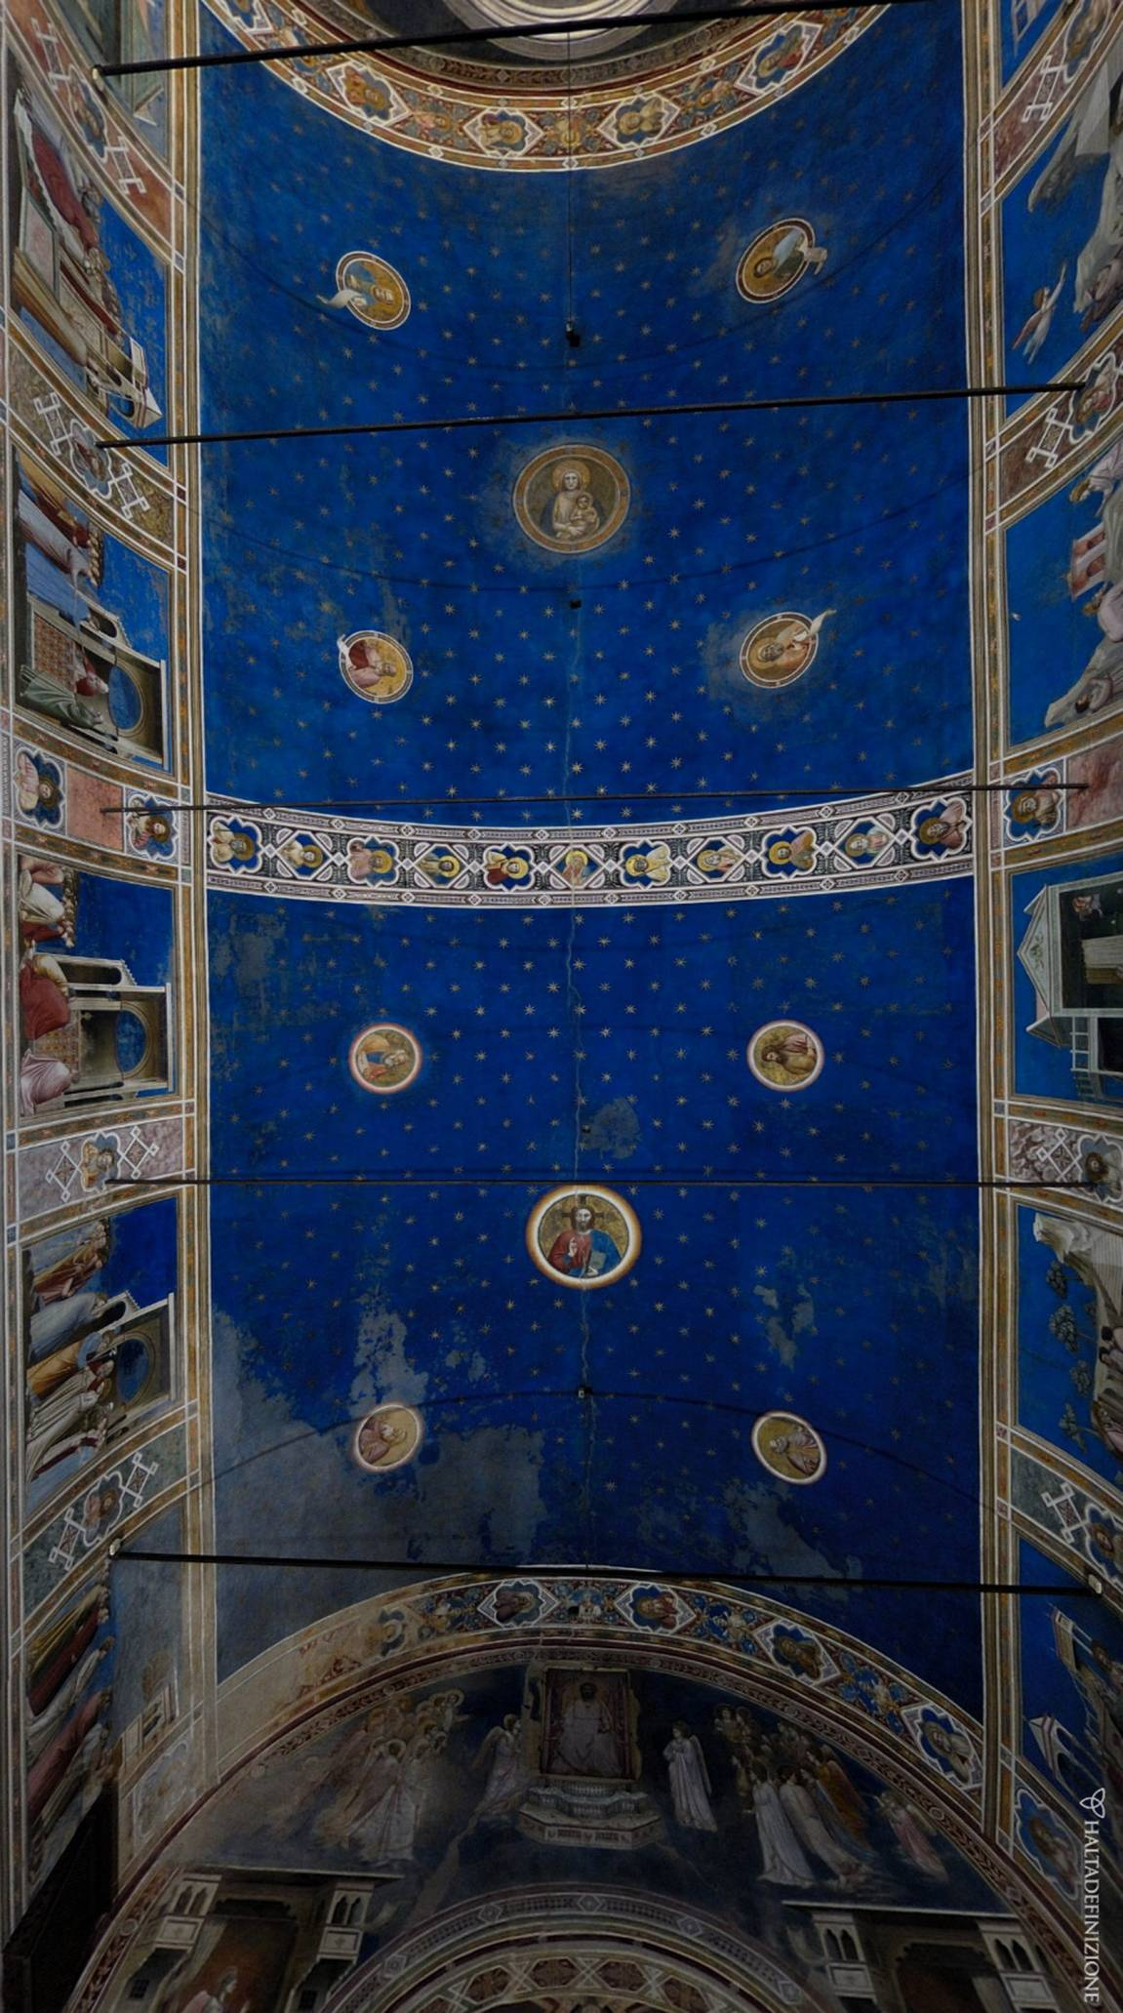

1 - La volta della Cappella

Nell'incantato azzurro della volta
risplendono le stelle a centinaia,
con otto raggi rivolti all'infinito.

Luna splendente è la Madre col bambino,
lo stringe a sé e lo presenta al mondo,
supremo dono del divino amore.

Sole della vita, nel cerchio della luce,
il Cristo con la destra benedice,
recando la Novella sulla terra.

Attorno alla Madonna e al Salvatore,
come pianeti, del ciel astri rotanti,
stanno i profeti antichi e il Battista.

Dal firmamento, dimora dell’Immenso,
nasce nella Cappella la grande storia,
narrata dal pittore Giotto di Bondone.

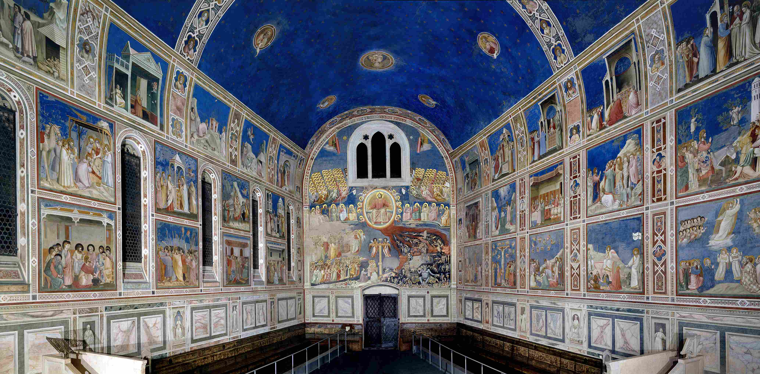

Storie di Gioacchino, di Anna e di Maria

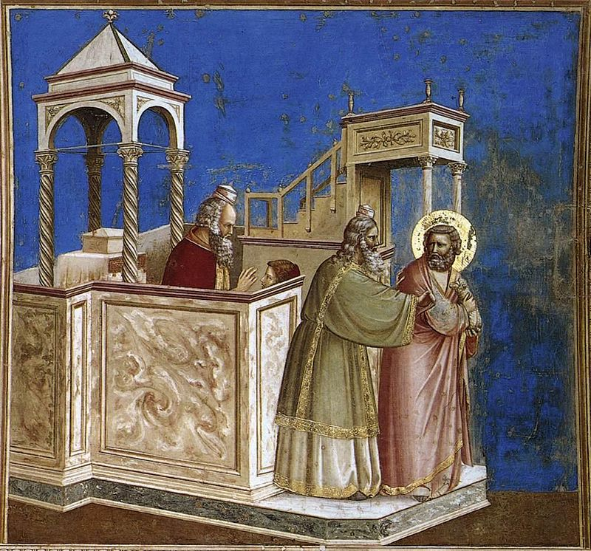

2 - La Cacciata di Gioacchino dal Tempio

Nessuna nube nell'azzurro spazio
sul sacro Tempio di Gerusalemme,
fatto di marmi e di tortili colonne,
dove racchiusa dell’Alleanza è l’Arca.

Per la festa della Dedicazione,
giungono i fedeli con le loro offerte,
un sacerdote solleva a benedire
la sua mano su un giovane credente.

Sulla porta del solenne monumento,
Gioacchino in braccio reca un agnello,
lo scriba Ruben con sdegno lo respinge:
“Qui non puoi stare, sei senza discendenza!”

Ostile è la terra attorno, color dell'ocra.
Triste, umiliato, offeso, e con vergogna,
tornar dovrà l’anziano al suo paese,
a raccontar l'oltraggio alla sua sposa.

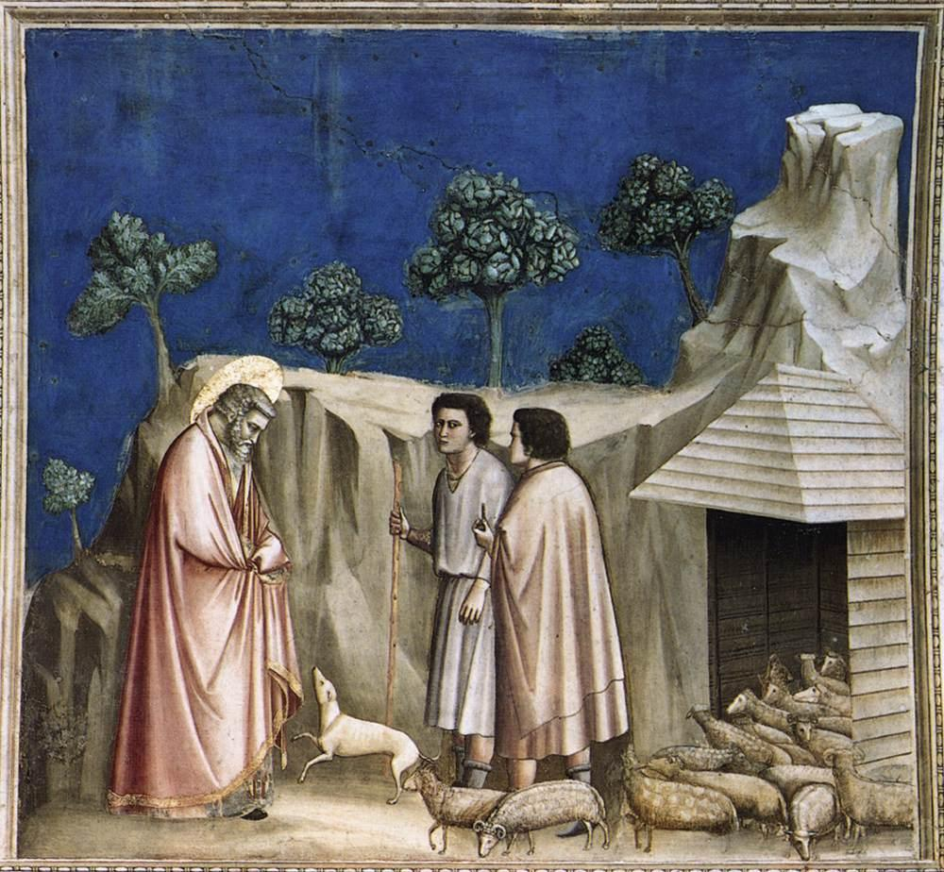

3 - Gioacchino tra i pastori

È troppo il disonore per Gioacchino,
tornar non può dalla sua Anna,
tornar non vuol dalla sua gente.

Con passo stanco, avvolto nel mantello,
sale gli aspri sentier della montagna,
là solo resterà coi suoi pastori.

Eccolo, è giunto infine sulla cima,
col capo chino, non dice una parola,
perplessi si guardano i suoi servi.

Del dramma noncuranti, dalla capanna
al pascolo s'affrettano le pecore e gli agnelli,
davanti a lui saltella un cane e fa le feste.

Per mesi rimarrà lontan dal mondo,
a chiedersi il perché della sua pena,
a supplicar la grazia del Signore.

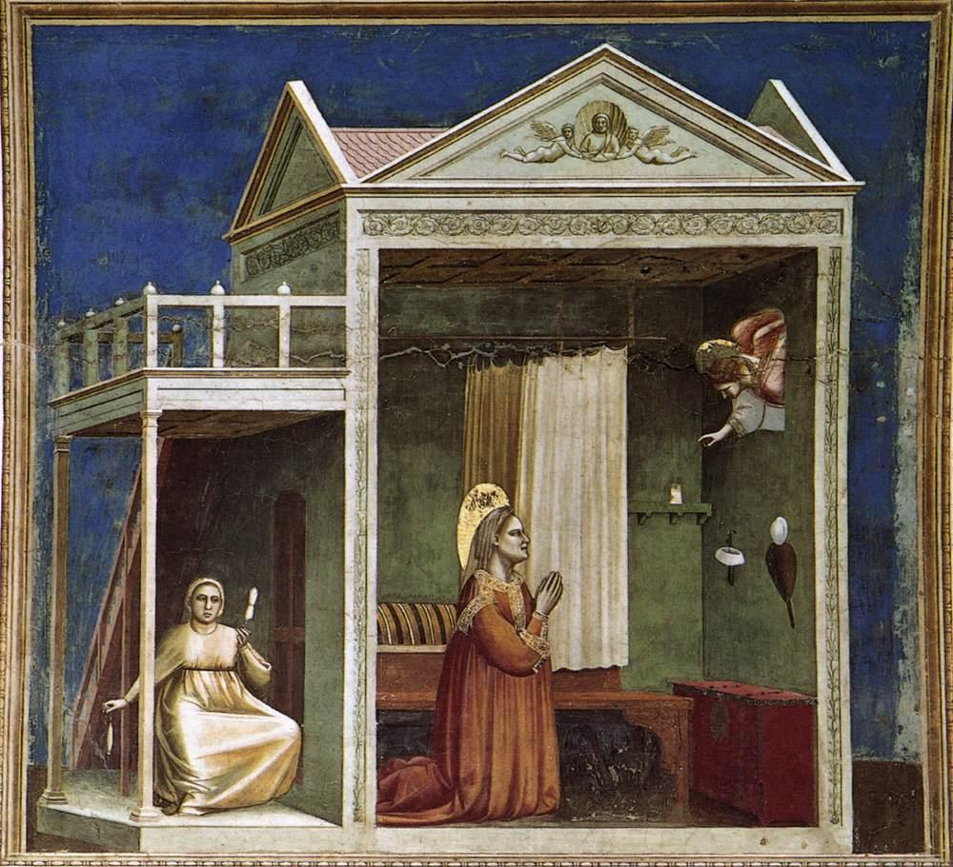

4 - L'Annuncio ad Anna

Non è tornato a casa il suo Gioacchino,
teme di averlo perso, e Anna è sola,
la fede la sostiene e la speranza.

Prega incessante nella deserta stanza,
le rughe del viso di lacrime ha bagnate,
e chiede aiuto a Dio, sempre in ginocchio.

Un angelo irrompe dalla piccola finestra.
“Non temere,- le dice - ti ha ascoltato il Signore,
avrai una figlia, di lei si parlerà nel mondo.”

Fuor dalla porta un'ancella attende,
e fila con la spola e col rocchetto.
Continuerà a scorrere la vita.

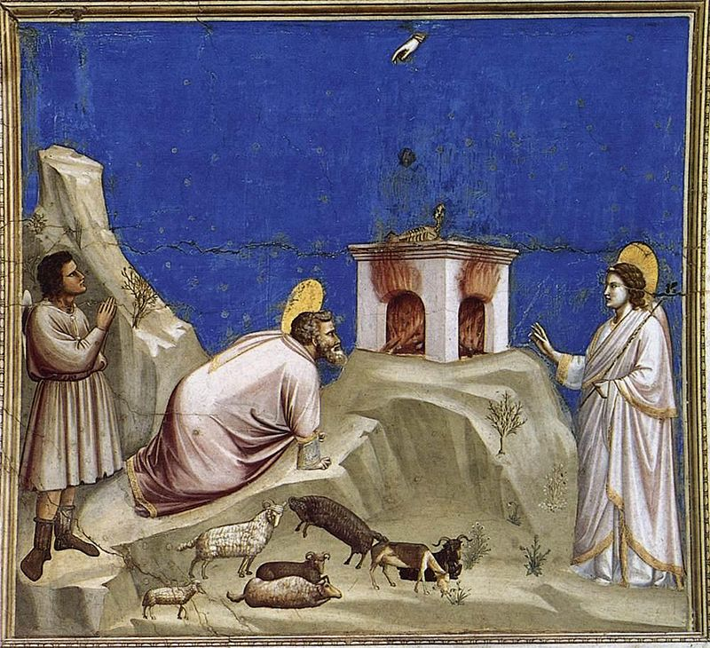

5 - Il Sacrificio di Gioacchino

Di pregare l'anziano non si stanca,
e offre in sacrificio un tenero agnellino,
ardon le fiamme, biancheggiano le ossa.

S'elevano al cielo del fumo le volute,
e arrivano gradite al Dio clemente,
che giunge con un gesto a benedire.

Mani e ginocchia a terra poggia Gioacchino,
davanti a lui, d'incanto appare una figura,
un angelo splendente col ramoscello in mano.

“Il Signore accetta – lui dice – il tuo sacrificio,
tua moglie avrà una figlia, Maria la chiamerete.
Torna a Gerusalemme, dove Anna ti attende.”

Un pastore è testimone della scena,
giunte ha le mani, non dice una parola.
Brucano erbe novelle pecore e caprette.

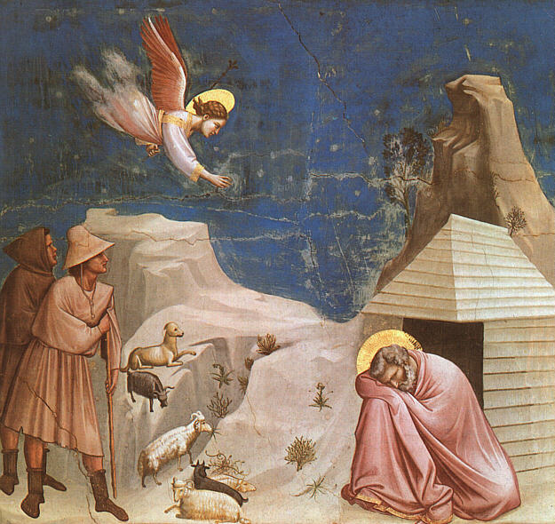

6 - Il Sogno di Gioacchino

Fredda è la notte chiara e senza vento,
davanti alla capanna e ai suoi compagni
posa Gioacchino il capo e s'addormenta.

Nell'aria ferma, s'avverte un movimento,
giunge veloce dal cielo un messaggero,
tenendo in mano un ramo col trifoglio.

L'osservano i pastori ammutoliti,
alza la testa un cane sulla roccia,
continuano a brucar le pecorelle.

L'alato entra nel sogno del dormiente,
e dice: “Son io il tuo angelo custode,
torna da Anna, vi ha ascoltato il Signore.”

Non sentono, color che vegliano, la voce,
può udirla solo lui, anche se dorme,
e al risveglio partirà dalla sua sposa.

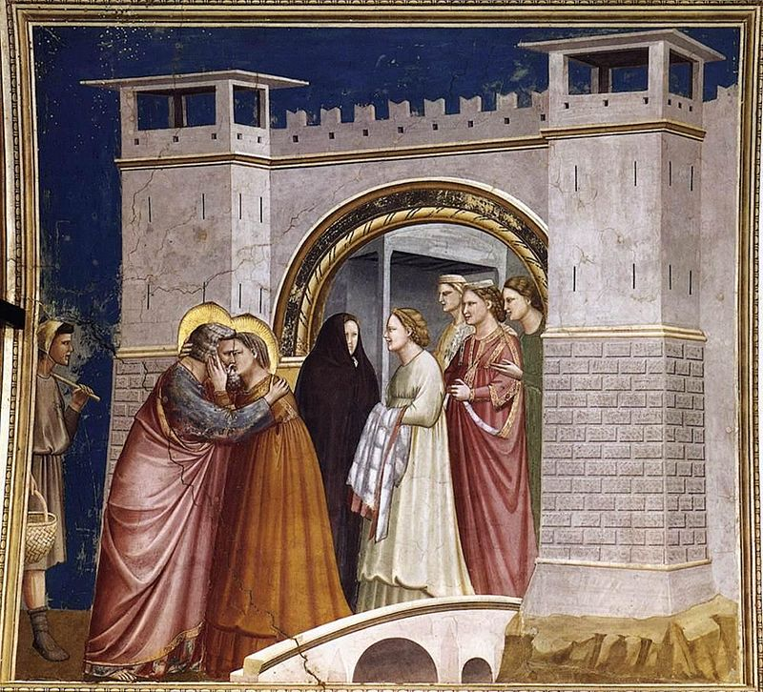

-

7 - L'Incontro alla Porta Aurea

Da quella strada che vien dalla montagna
alla città giunto è Gioacchino con i pastori,
carichi di ampie ceste, seguiti dalle greggi.

Sulla gran porta d'oro di Gerusalemme,
l'attende Anna, insieme ad altre donne,
ritorna lo sposo dall'angelo annunciato.

Riuniti finalmente, si incontrano sul ponte,
si abbracciano, si guardano negli occhi,
lei gli carezza il viso, si uniscono le labbra.

Gioiose le compagne osservano la scena,
hanno abiti eleganti di splendidi colori,
si rinnova la vita in un giorno speciale.

Misteriosa, con il volto celato,
di nera vedovanza ricoperta,
dolente una donna si allontana.

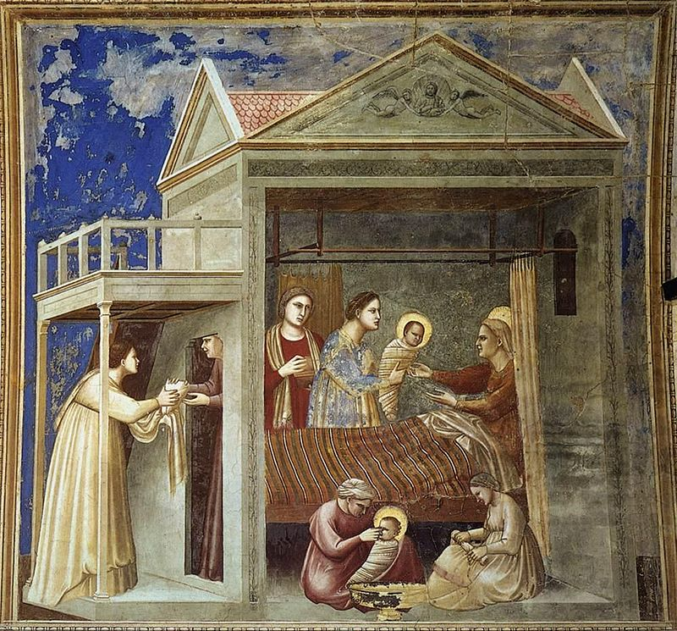

8 - La Nascita di Maria

Grande è la folla di donne nella casa,
per la bimba appena giunta ne mondo,
fervon opere femminili senza mai sosta.

Una vicina per Maria porta le fasce,
preparano le ancelle il bagno nel bacile,
alla puerpera è dato il primo nutrimento.

Dell'angelo sta chiusa la piccola finestra,
Anna dal letto ansiosa tende le braccia
verso la figlia da tanto tempo attesa.

Alta sulla facciata, l'immagine di Dio,
nella conchiglia retta da putti con le ali,
benedice di Cristo la Madre designata.

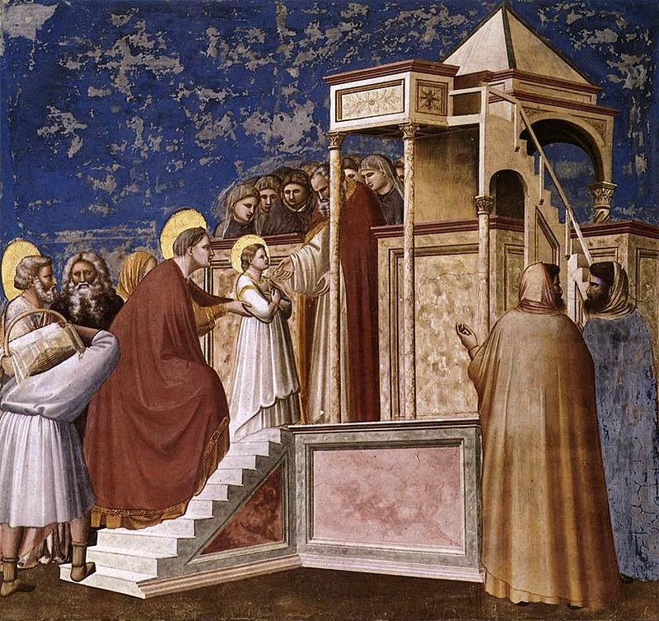

9 – La Presentazione di Maria al Tempio

Nello splendente celeste del mattino,
Gioacchino e Anna giungono al Tempio
con la loro unica figlia ancor bambina.

Fu là davanti, che lui venne scacciato,
indegno di salire i sacri passi,
privo di discendenza in Israele.

E proprio là, il sommo sacerdote
ora li accoglie con deferenza e onore,
e accetta i ricchi doni a lui recati.

Maria sale le scale con rispetto,
braccia ha conserte, la veste bianca e oro,
la madre premurosa l'accompagna.

Accolgono le vergini la giovane novizia,
mentre due sacerdoti, attenti e pensierosi,
commentano la scena tra di loro.

Dei vecchi genitori alla porta bussa il destino,
Maria quel giorno lascerà la madre e il padre,
per consacrarsi tutta a Dio e al Figlio Salvatore.

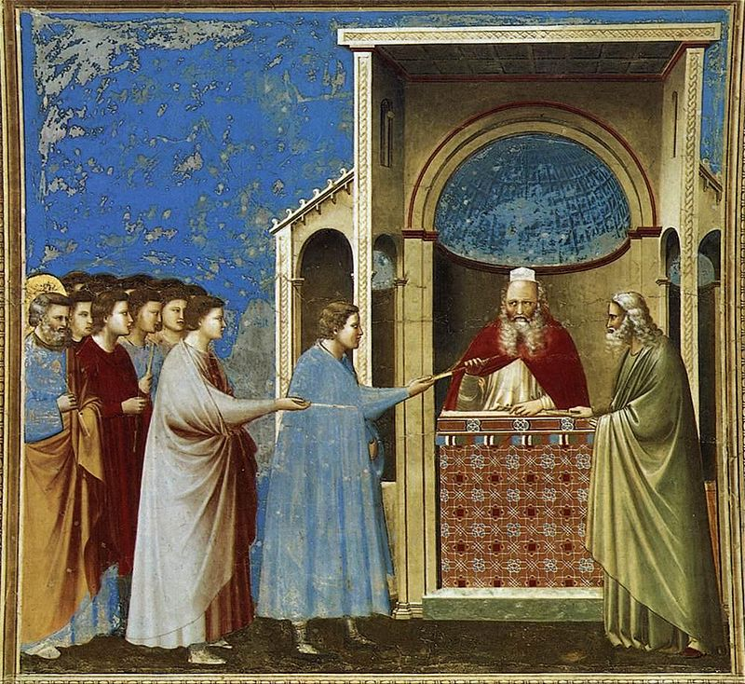

10 - La consegna delle verghe

Divina, giunge dal ciel la voce:
“Tutti gli uomini in età da matrimonio,
dovran portar le verghe al Tempio.

Sol una fiorirà in mano a chi
sposar potrà la vergine Maria,
unica figlia di Gioacchino e Anna.”

I giovani s'affrettano alla prova,
recando le bacchette al sacerdote,
che sul sacro altare le dispone.

Giuseppe dubita, in disparte,
troppi per lui pesano gli anni,
e dell'età prova vergogna.

Sul capo suo splende una luce,
è lui il predestinato dall'Eterno,
a essere di Cristo il genitore.

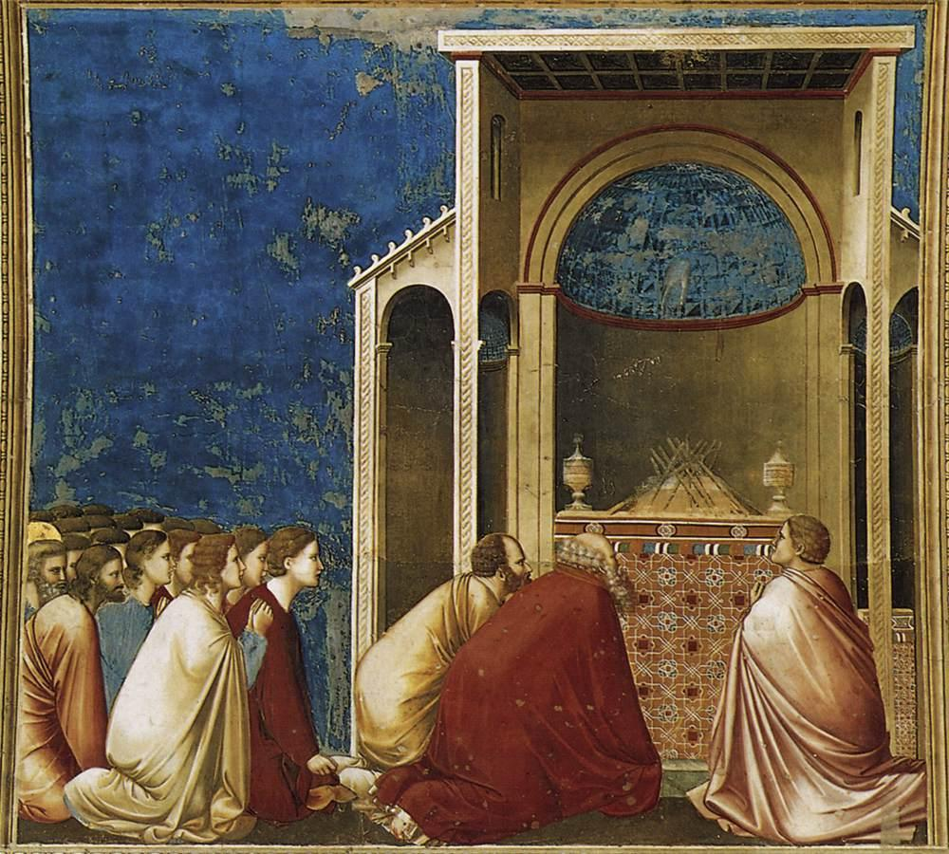

11 - La Preghiera per la fioritura delle verghe

Ardono nel santuario incensi profumati,
fervide preghiere salgono al Signore,
alta la sua mano nell'abside comanda.

Sull'Arca benedetta dell'antica Alleanza
poggiate son le verghe ad una ad una,
piccolo è il ramoscello portato da Giuseppe.

Stanno in ginocchio i giovani impazienti,
insieme attendono il miracolo con ansia,
uno solo tra loro avrà Maria per moglie.

Diversa sarà la scelta del Creatore,
non il più bello, non il più forte,
sarà il più vecchio a celebrar le nozze.

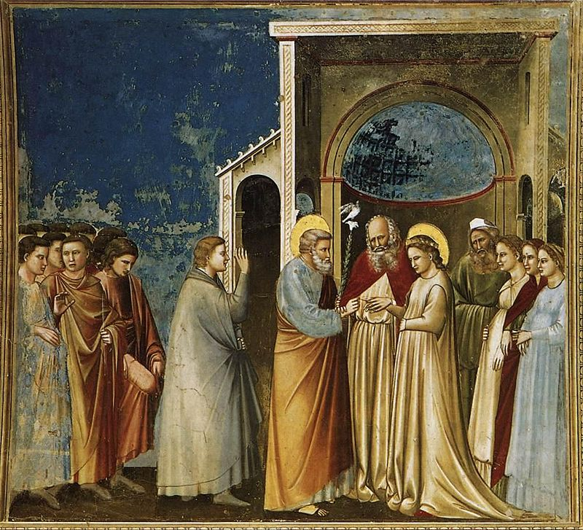

12 - Lo Sposalizio di Maria e Giuseppe

Dal secco ramoscello portato da Giuseppe
è nato un bianco giglio profumato,
una colomba leggera dall'alto vi si posa.

Davanti al sacro altare stanno i due sposi,
pronti a darsi l'anello per volontà del Signore,
le loro mani unisce Abiatar, l'anziano sacerdote.

L'Immacolata, timorosa, a terra volge lo sguardo,
poggia una mano sul grembo, come un presagio,
Giuseppe l'osserva premuroso, sarà il custode designato.

Discutono tra loro i pretendenti delusi dalla sorte,
uno spezza la sua sterile verga con sconforto,
un altro fa cenno di colpire il fortunato sposo .

Di bianco, rosso e azzurro rivestite,
le amiche, gioiose, circondano Maria,
per il matrimonio pronta è la festa.

Saran le nozze al mondo le più note.

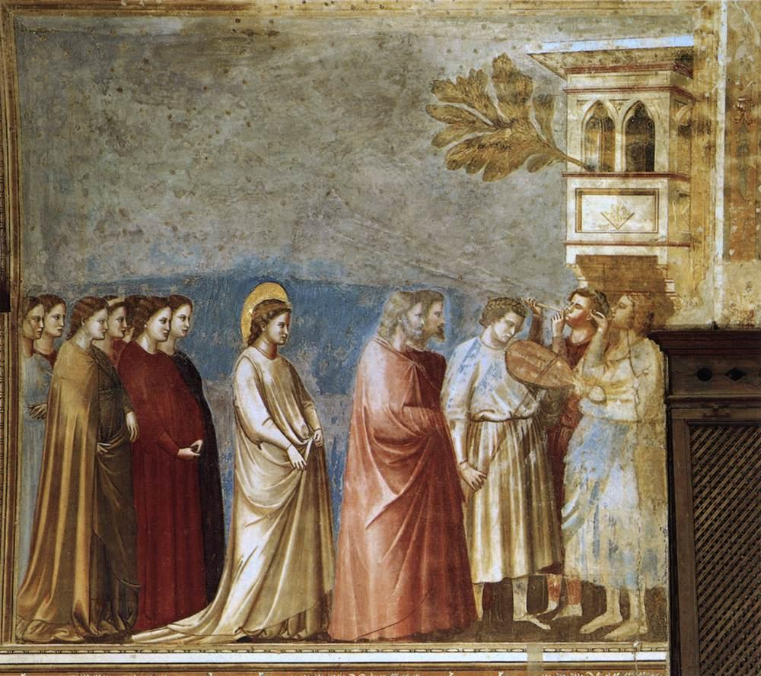

13 - Il Corteo nuziale di Maria

Squillano le trombe nell'armonia che sale,
tra gli archi arditi d'una gotica finestra,
spunta, nel cielo senza nubi, un verde ramo.

Tre musicanti attendono il corteo che avanza,
son giovani, d'alloro un serto hanno sul capo,
annunciano l’arrivo di Maria dopo le nozze.

Due uomini giungono per primi, sicura scorta,
la sposa subito appare, di chiaro rosa rivestita,
con grazia sollevando l'ampia veste a pieghe.

Dolce e sereno ha il viso di luce circondato,
fermo è il suo sguardo, conosce la sua sorte,
tutta si è offerta a Dio, ne attende la chiamata.

Son sette le compagne accanto alla Madonna,
hanno abiti eleganti, di svariati colori,
gentile compagnia di femminil bellezza.

Presto partirà il messo del Signore,
per annunciare la Volontà suprema.
Sarà con lei per rinnovare il mondo.

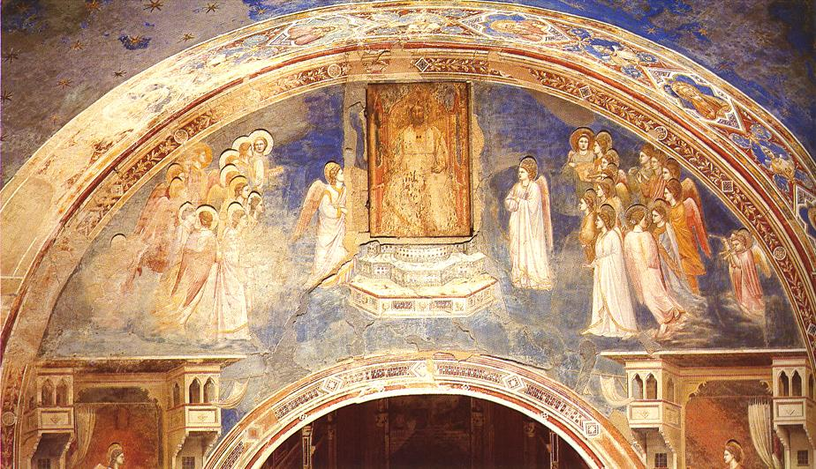

14 - L'Arco trionfale

Angeliche figure, nell'azzurro dell'arco,
si affollano schierate davanti al Dio potente,
volgendo a Lui lo sguardo e una preghiera:

“Abbi pietà, Signore, dell'umanità dolente,
salva, nostro Creatore, la progenie di Adamo.”
Tra bianche vesti, s'alza di quelle voci un canto.

In alto, al centro dell'immenso,
siede l'Eterno in trono e i supplicanti ascolta,
alza la mano destra con gesto di parola.

Del Giudice supremo la volontà è decisa,
Cristo sarà incarnato in terra fino alla croce,
il Verbo porterà a Maria l'Arcangelo Gabriele.

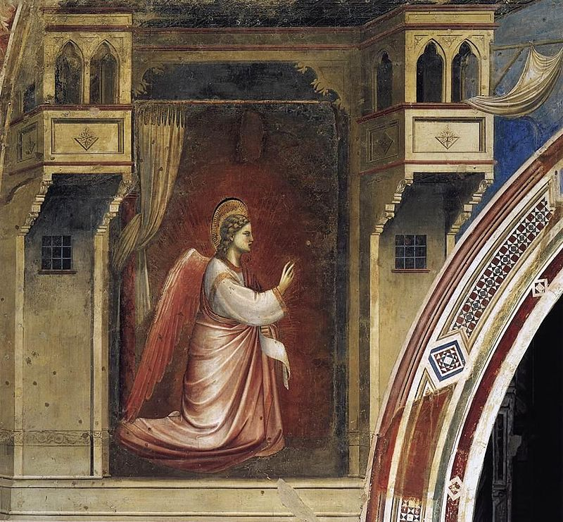

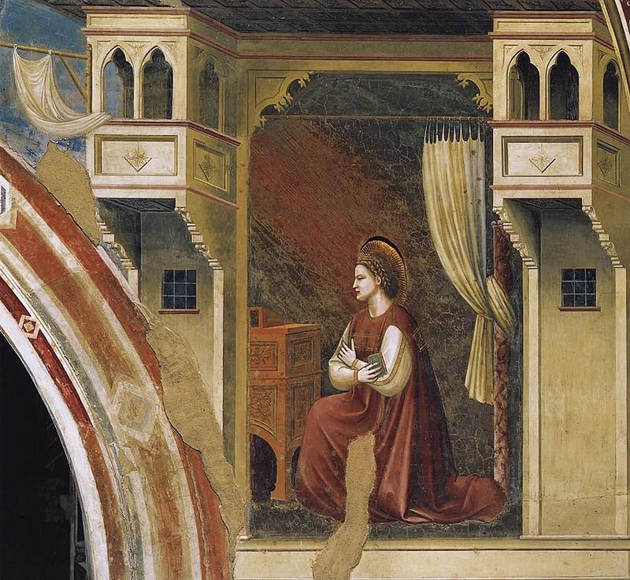

15 - L'Annunciazione

Si aprono le pareti della stanza,
scende dal cielo un'energia potente,
luce calda dei raggi del Divino Amore.

L'Arcangelo Gabriele a Lei reca il messaggio:
“Ti saluto, o Maria piena di grazia,
sarai divino scrigno, tra le donne l'eletta.”

La Vergine domanda, e con stupore ascolta:
“Lo Spirito Santo su di te si poserà,
e un figlio avrai, Gesù, detto Figlio di Dio.”

Maria china la fronte obbediente al Signore,
una fiamma d'amore a Nazareth si accende,
di Cristo Lei sarà Madre nel mondo.

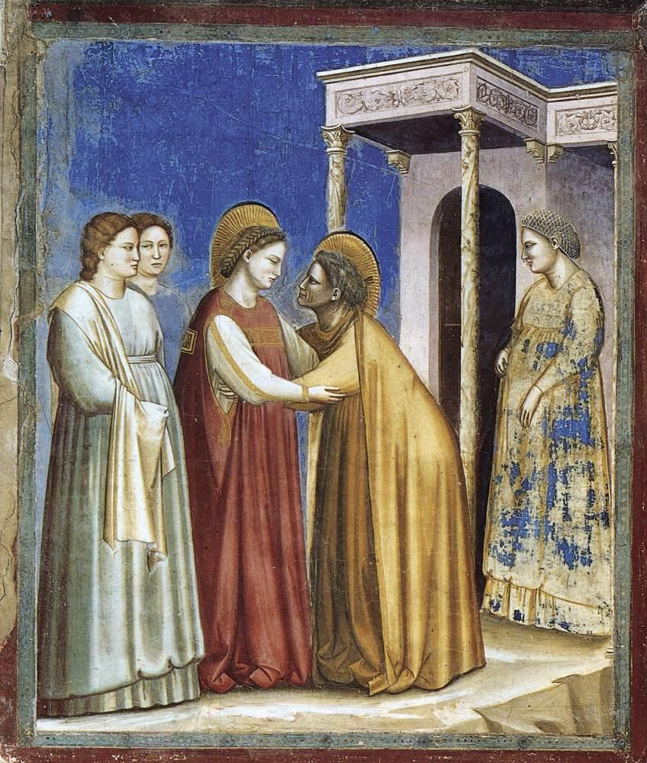

16 - La Visitazione

Lunga è la strada che porta alla montagna,
per visitar l'anziana Elisabetta sua cugina,
che porta in seno il figlio tanto atteso.
Con lei dividere vuol Maria la buona sorte,
la scorge fuor dall'uscio e le va incontro.

Si abbracciano, ma quella a lei s'inchina,
e dice:“Benedetta tu tra le donne,
e benedetto il frutto del grembo tuo.”
“L'anima mia magnifica il Signore,
- Maria risponde - e il mio spirito esulta...”

Insieme rimarranno fino a quel giorno
quando Giovanni infin vedrà la luce,
sarà detto il Battista, l'ultimo Profeta.
Battezzerà nell'acque del Giordano
il Salvator del Mondo da lui annunziato.

Storie di Cristo

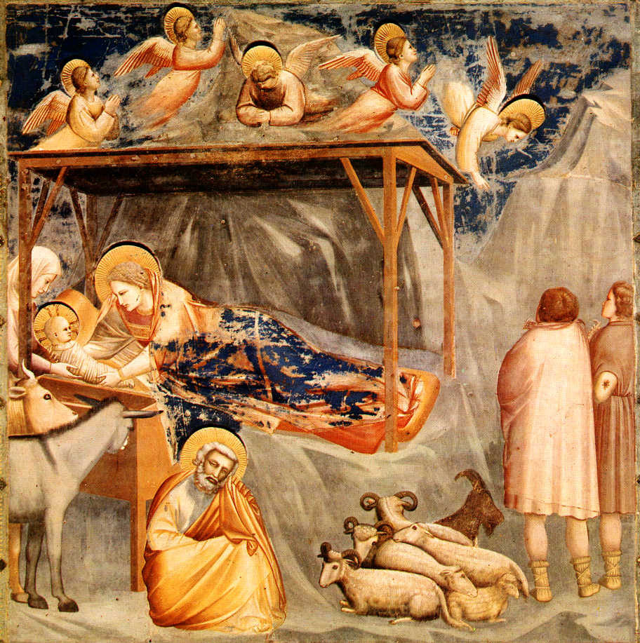

17 – La Natività di Gesù

Nella fredda notte di Betlemme,
s'alza un volo d'angeli a corona,
ad annunciar:” Giunto è il bambino!”

Tra le greggi, ascoltano i pastori
la novella del re nuovo arrivato,
Giuseppe riposa trasognato.

Fra grigie, aride rocce,
povera sorge una capanna,
fragile tetto per figlio appena nato.

Da fasce avvolto è il bambinello,
madonna lo depone sulla paglia,
tra il bue e il docile asinello.

Rinasce in cuore il turbamento
di quando, noi bambini,
attendevamo trepidi quel giorno.

Poesia dipinta del Divino,
dalle stelle disceso sulla terra.
Cambiato è il mondo.

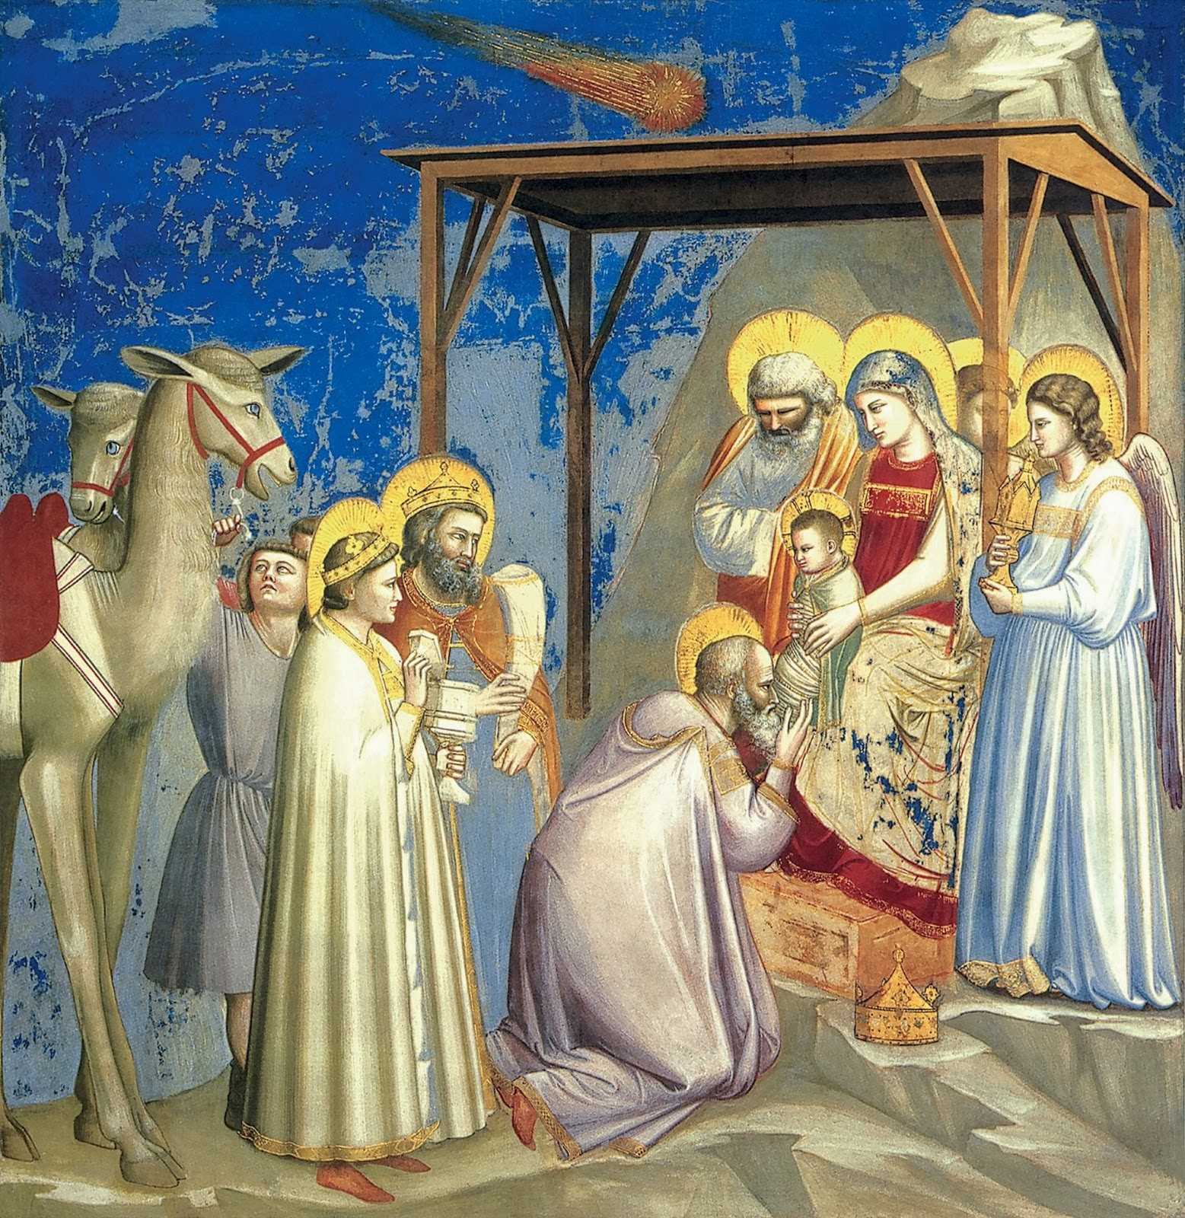

18 - L'Adorazione dei Magi

Son giunti dall'oriente, seguendo la cometa,
sono i tre Magi davanti alla capanna,
vengono per adorare il Re nuovo del mondo.

Maria sorregge il figlio avvolto nelle fasce,
è rossa la sua veste, azzurro-cielo il manto,
sulla barba fluente Giuseppe reclina il capo.

Melchiorre a terra poggiato ha la corona,
riverente, bacia del bambinello i piedi,
l'oro portato in dono un angelo sostiene.

Il secondo re offre l'incenso profumato,
giovane il terzo con sé reca la mirra,
prezioso unguento delle terre lontane.

Esotici cammelli dai rossi finimenti,
al bordo della scena, osservano stupiti,
non sanno e sono indifferenti al fato.

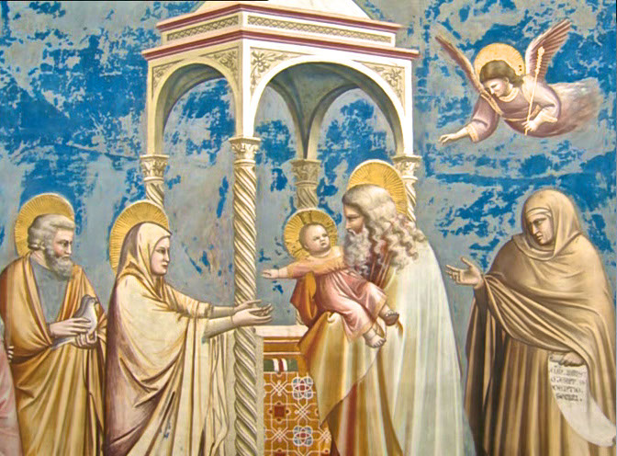

19 – La Presentazione di Gesù al Tempio

La Famiglia è al Tempio per la Purificazione,
davanti alle colonne che s'alzano eleganti.
Giuseppe ha le colombe, Maria presenta il Figlio.

Simeone, l’antico saggio, da anni era in attesa,
prima dell'ultimo suo giorno, veder voleva il Salvatore,
l'adora tra le braccia, è luce Lui a illuminar le genti.

A un lato, la profetessa Anna, col cartiglio,
riconosce il bambino, non ha alcun dubbio,
il Redentor del mondo è a lei davanti.

Un angelo alza una verga d'oro
da cui nasce il trifoglio,
di Trinità sigillo.

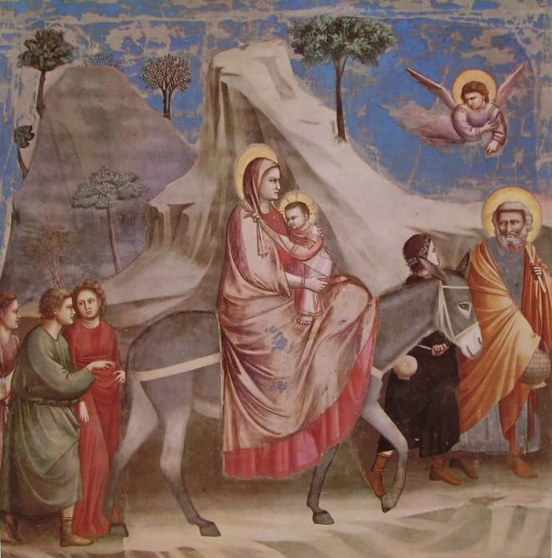

20 - La fuga in Egitto

L'angelo del Signore giunge nel sogno.
“Svegliati! - nella notte dice a Giuseppe -
con la madre e il bimbo, fuggi in Egitto.
Erode, il Re giudeo, vuole sia ucciso.”

Prima dell'alba, è in strada la Famiglia,
lascia Betlemme per la terra straniera,
tra lande aspre, desolate e grigie colline.
L'alato messagger, dall'alto, mostra la via.

Stretto alla briglia, avanza un docile asinello,
Giuseppe lo precede con un bastone in spalla,
Maria, con rossa veste e manto, seduta è in sella,
e tiene a sé allacciato con la sciarpa il figlio.

La profezia si avvera,andrà Gesù nel mondo
che fu dei Faraoni, ma in Israele farà ritorno,
ad aprir la nuova via e annunciare
la venuta in terra del Celeste Regno.

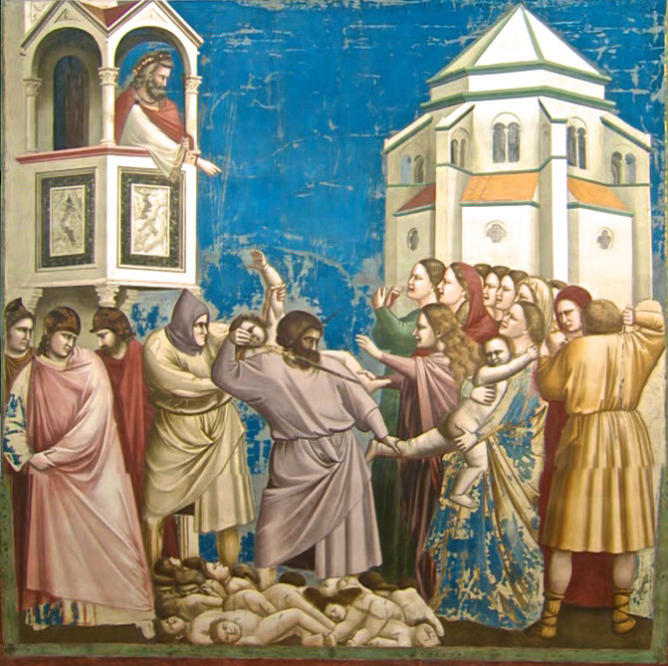

21 – La Strage degli innocenti

“Tutti i neonati maschi di Betlemme
devono essere uccisi!” Ordine è dato
dal re della Giudea, Erode il Grande.

I truci sgherri vanno al suo comando,
dal petto delle madri strappano i figli,
ancor lattanti, per farne orrido scempio.

Lunghe spade di ferro e lame acuminate
trafiggono le carni dei piccoli innocenti,
nessuno sfuggir potrà all'empia sorte.

Corpo su corpo, capo accanto a capo,
membra senza vita e occhi spenti,
giacciono i miseri, gettati sulla terra.

Dal cuore delle madri urla lo strazio,
rigate hanno di lacrime le guance,
tace la folla, sgomenta e intimorita.

Nulla potrà la strage contro il destino,
sono lontani, nella terra d'Egitto,
il bambino Gesù e la Famiglia.

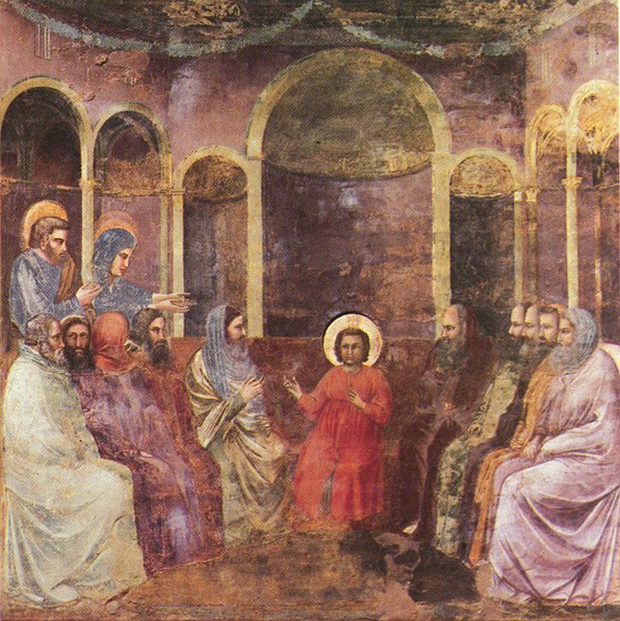

22 - Cristo tra i dottori

Sette son gli archi e dieci i dottori,
seduti attenti attorno a un fanciullo,
discuton con lui di complessi argomenti.

Han lunghe barbe, mantelli e cappucci,
increduli ascoltano, con molta attenzione,
i concetti novelli di Gesù dodicenne.

Viene da Nazareth, un lontano paese,
figlio unigenito di un falegname,
da dove deriva il suo grande sapere?

Lo cercano al Tempio Giuseppe e Maria,
l'avevano perduto, e lo trovano infine.
Meraviglia! È lui a insegnare ai maestri!

“Figlio, perché questo ci hai fatto?” chiede la madre.
“Perché mi cercavate? - risponde lui sereno -
Delle cose del Padre mio devo occuparmi.”

Nessun comprender può le sue parole,
tacciono i saggi, tace la Madonna.
Il Verbo del Maestro è sceso sulla terra.

-
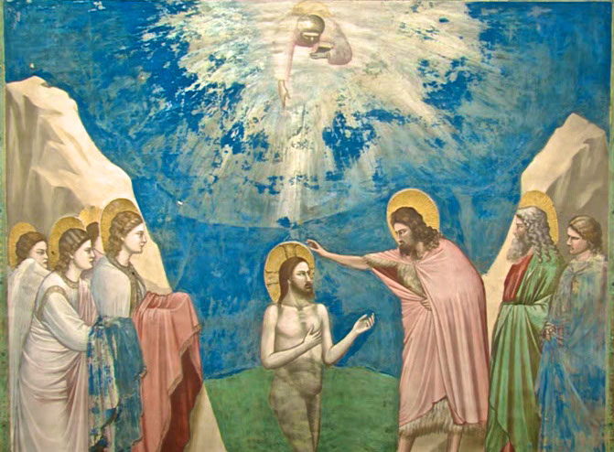

23 - Il Battesimo di Cristo

Corre il Giordano a incontrar il mar di Galilea,
nelle sue acque, a valle, s'immerge il Nazareno,
gli angeli, sulle rive, sorreggono il suo manto.

Giovanni, voce che chiama a preparar la via,
sul capo del Signore, alta tiene la mano,
al suo comando lo battezza, puro senza peccato.

Di luce abbagliante giunge dal cielo il Padre,
ad annunziare “Questo è il mio Figlio amato .”
Dall’azzurro scende su di Lui lo Spirito Santo.

Asperso dall'acqua benedetta,
Cristo respingerà il maligno nel deserto,
porterà Grazia Divina sulla terra.

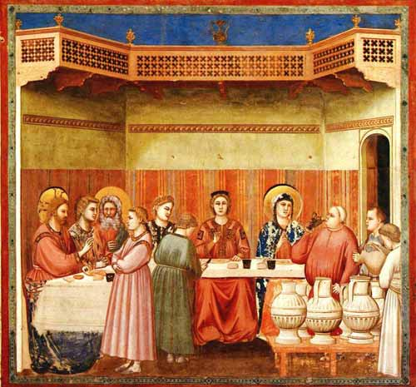

24 – Le Nozze di Cana

Un cielo blu è alto nella stanza,
tela di rosso a righe alle pareti,
legno intrecciato e mensole con vasi.

Siedono gli invitati al tavolo nuziale,
Maria avverte il Figlio. “ È terminato il vino.”
Comanda ai servitori: “Fate quel che Lui dice.”

Sei giare in pietra sono ricolme d'acqua,
con segno della mano, Gesù la muta in vino.
“Questo è il migliore!”stupisce il capo sala.

La semplice realtà è trasformata
dal primo miracolo di Cristo.
Gioia al banchetto, la Gloria è manifesta.

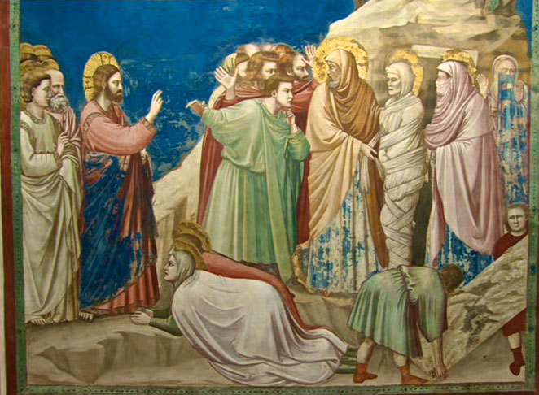

25 – La Resurrezione di Lazzaro

Sotto il cielo azzurro di Betania, tra nude rocce,
una folla assiste al miracolo ultimo del Signore.

Immersi nel tanfo del sepolcro, con mani aperte in alto,
non credono i Giudei a quel che vedono con gli occhi.

Solenne s'erge il Maestro, coi discepoli attorno,
Marta e Maddalena, prone, a Lui sono davanti.

“Lazzaro, alzati!” certo comanda il Verbo.
Tolta è la pietra, aperto è il sepolcro.

Da bende avvolto, dalla fossa Lazzaro risorge,
il viso ha esangue, scure le labbra, distante lo sguardo.

Immoto attende, ancora lui non sa, vinta è la morte,
accanto Pietro lo sostiene e lo presenta al mondo.

Cristo rende la vita a un uomo,
gli uomini la vita sua vorranno.

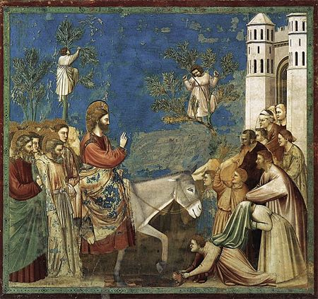

26 - L'Ingresso a Gerusalemme

Una gran folla di Giudei,
sorpresi, incuriositi, o sospettosi,
fuor dalle mura accorre incontro a Cristo.

“Osanna al figlio di Davide, - dicono le voci -
benedetto lui che viene nel nome del Signore.”
Al suo passaggio, il manto a terra uno distende.

S'apre la porta d'oro di Gerusalemme,
per il Messia che giunge, benedicente,
sulla docile asina, seguita dal puledro.

Vengon dietro gli Apostoli, di luce coronati,
eppur ancora incerti, con sguardi timorosi,
dai giovani son colte verdi fronde d'ulivo.

Alte torri biancheggiano in un chiaro mattino,
azzurro e terso è il cielo senza nubi,
di Cristo s'avvicina l'ora segnata.

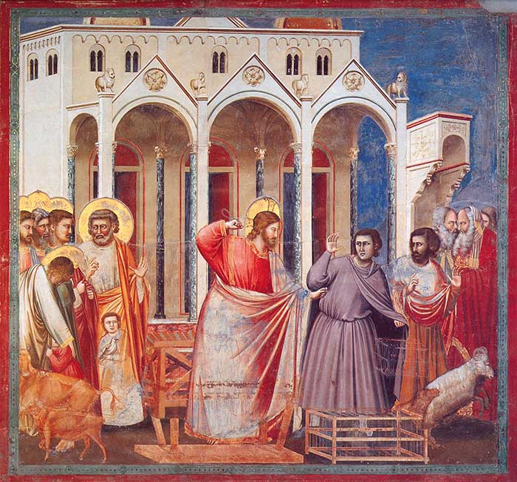

27 – La Cacciata dei mercanti al Tempio

Si fa mercato e si cambiano monete,
davanti al grande Tempio di Gerusalemme,
vicina è la Pasqua, prossimi i sacrifici.

Irrompe, tra la folla, il Nazareno,
con la sferza scaccia via i mercanti,
rovescia i tavoli, fuggono i capretti.

“La mia sarà dimora di preghiera, - Cristo ammonisce -
non si vende, non si compra nella casa di Dio.”
Tremano i piccoli, stupiti sono i seguaci.

“Con quale autorità fai tutto questo?” gli si domanda.
“ Distruggete questo covo di ladri,
e in tre giorni il Tempio, con me, sarà risorto.”

Ammutolisce il popolo che a Lui si affida,
ma temono il suo verbo i sacerdoti,
lo voglion morto, per loro è il nemico.

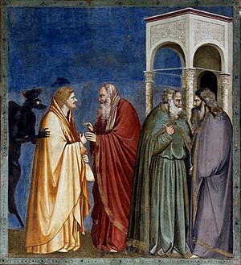

28 – Il Tradimento di Giuda

Entra Satana nel cuore di Giuda,
schiavo della brama dell'argento,
a sé lo tiene stretto, più non lo lascia.

I sommi sacerdoti fermar vogliono Cristo,
lui parla di uguaglianza e amore sulla terra,
si scaglia contro di loro, e il popolo lo segue.

Davanti al sacro tempio giunge l'Iscariota,
per vendere il Maestro a chi vuole che taccia,
sono trenta le monete, del tradimento il prezzo.

Attenderà il momento, nel monte degli Ulivi,
per indicar, col bacio, Gesù ai suoi nemici.
Pronto è l'inganno, brucerà presto il rimorso.

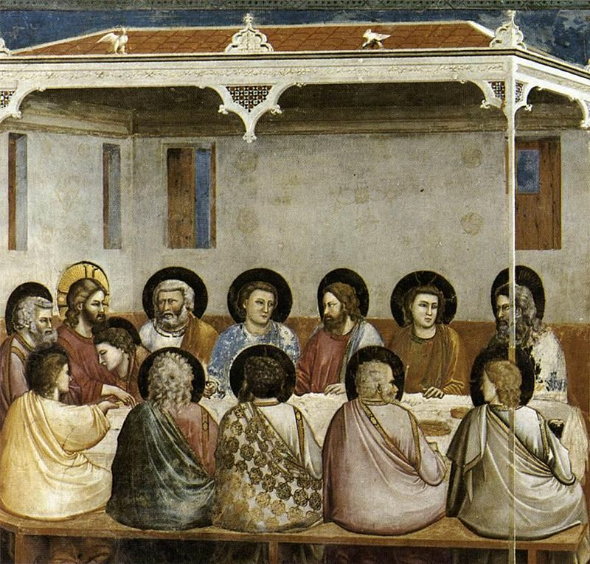

29 – L'Ultima Cena

Si aprono le pareti della stanza,
dalle finestre entra una luce chiara,
gli Apostoli sono alla mensa del Signore.

Gesù, attento, veglia su di loro,
li vuole, a lui davanti, tutti riuniti.
Silenzio. Attendono il suo Verbo.

“In verità vi dico, uno di voi mi tradirà. ”
Stupiti si guardano i compagni.
“Chi è?”chiede Giovanni, a Lui vicino.

“È quello a cui offro il mio boccone.”
Lo prende Giuda Iscariota di Simone,
il demone ha nell'anima e nel cuore.

Di Cristo s'avvicina il calice più amaro,
ma non lo fuggirà, l'accoglierà,
amerà i figli suoi, fino alla croce.

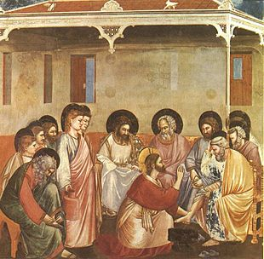

30 – La Lavanda dei piedi

Vicino è il giorno della Pasqua,
memoria del finir di schiavitù in Egitto,
Gesù lo sa, vicina è l'ultima sua ora,
amare vuole i compagni fino allo stremo.

Sono i discepoli uniti per la cena,
deciso dalla mensa s'alza il Maestro,
cingendosi i fianchi con un telo,
chino, s'appresta a lavare i loro piedi.

Stupore, imbarazzo, nel volto dei presenti,
non vogliono che il Signore sia loro servo.
“Tu non capisci, poi capirai. - Lui dice a Pietro -
Voi siete puri – soggiunge – ma non tutti tra voi.”

Dato è l'esempio, che loro seguiranno,
il grande del minore sarà al servizio,
come Cristo, venuto sulla terra,
a offrire per i figli la sua vita.

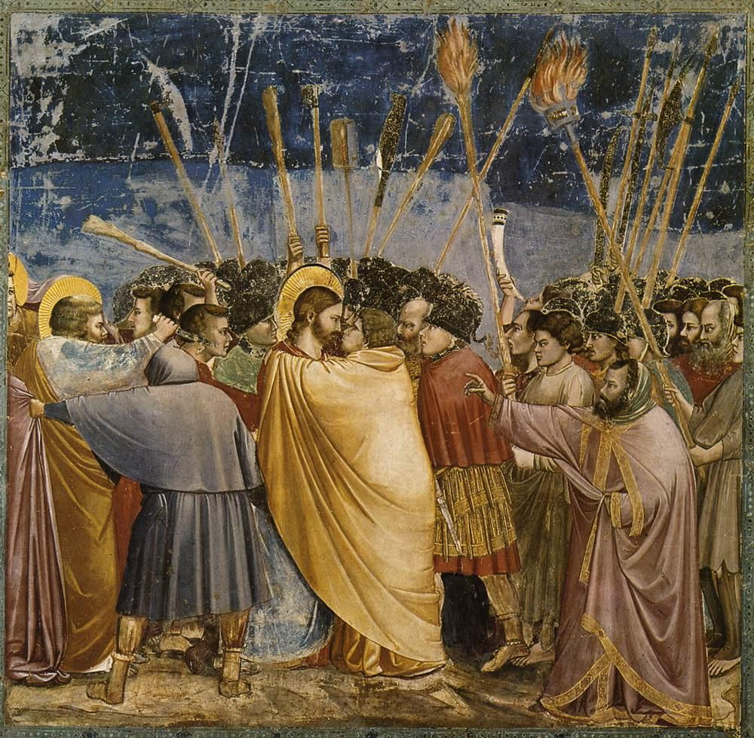

31 - Il bacio di Giuda

D'oltremare blu, notturno cielo,
alabarde, picche, ardenti torce,
corni sonanti e minacciosi legni,
toni di rosso intenso, giallo e arancio.

Maligno sguardo, ambiguo cenno,
Caifa indica Lui di sbirri alla marmaglia,
discepoli, baluardo attorno al Figlio,
contendono impetuosi nembi in tempesta.

Pietro taglia di Malco netto l'orecchio,
grigia figura a noi volge le spalle,
appaion sguardi truci, visi sgomenti,
turbine in scena di passione e odio.

Giuda, largo con manto, cinge il Maestro,
son labbra sue pronte a tradire,
falso lo sguardo, pronto è lo scambio
coi soldati giudei, per vile argento.

Di luce coronato, alto il profilo,
tutti sovrasta Cristo, fissa l'infido,
conosce inganno, attende la sua ora,
la volontà del Padre, intera, accetta.

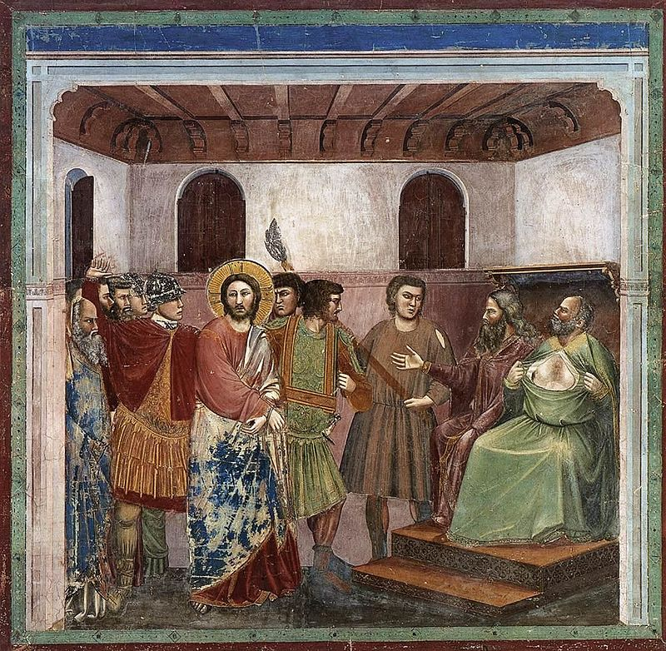

32 - Cristo davanti a Caifa

Nella notte, una torcia illumina la stanza,
il Nazareno là viene condotto prigioniero,
tradito, rinnegato, legato con le corde.

Caifa l'attende, impaziente, nel Sinedrio.
“Dimmi, sei tu Figlio di Dio?” gli domanda.
“Tu l'hai detto.” è certa la risposta.

Il sacerdote sul petto si lacera le vesti,
l'ira sua è grande, e alza forte un grido:
“Ha bestemmiato! L'avete voi sentito?”

“Reo è di morte!” esclamano i presenti.
Cristo viene insultato, percosso e umiliato,
un soldato lo colpisce sul viso con la mano.

Ancora non è giorno, Gesù verrà portato
davanti a chi governa la Giudea romana,
per giudicare l'oltraggio e l'arroganza.

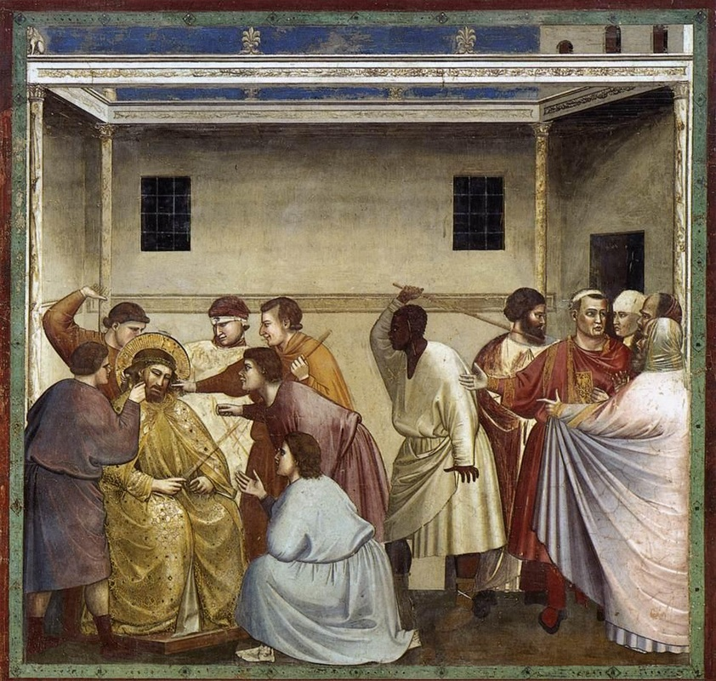

33 - Cristo deriso

Caifa, i sommi sacerdoti e i Farisei,
giungono al pretorio prima dell'alba,
accusando Gesù di grave sacrilegio.

“Quale colpa è la sua?” chiede Pilato.
“Afferma d'essere figlio, Figlio di Dio!
È solo in tuo potere dargli la morte.”

Cristo vien flagellato a sangue,
di spine intrecciate ha la corona,
una canna in mano, come uno scettro.

Da regal mantello d'oro ricoperto,
deriso, bastonato, da tutti vilipeso,
sopporta il Redentore l’ultimo oltraggio.

Domandano per Lui la pena estrema,
dubita ancor Pilato, salvar lo vuole,
infine cede e dice: “Ecco l'uomo!”

Il popolo giudeo grida: “La croce!”
Sentenza ultima è data.
Del Calvario s'apre la via.

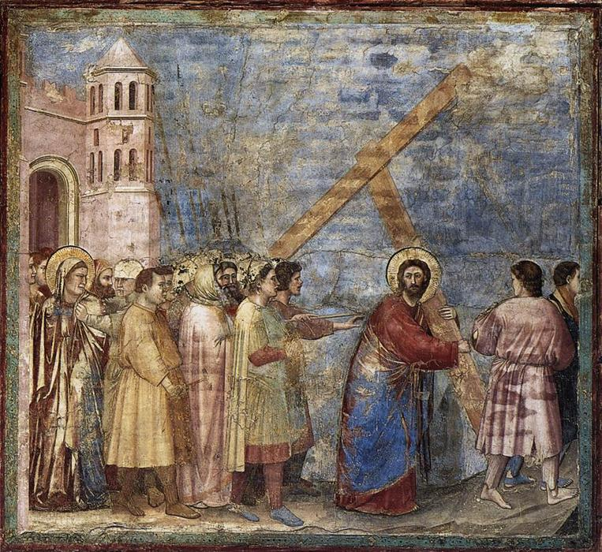

34 - La Salita al Calvario

Dall'antica porta di Gerusalemme,
dove arrivò tra le folle osannanti,
esce Gesù, piegato dalla croce.

Lento è il suo passo e stanco,
dolente è il suo cammino,
crudeli lo incalzano gli sgherri.

Caifa e Anna, sacerdoti del Tempio,
con i Giudei lo seguono trionfanti,
taccerà di Cristo il verbo sconvolgente.

L'accompagna la madre con coraggio,
fino all'ultimo mai lo lascia solo,
un soldato non la potrà fermare.

La collina del cranio si avvicina,
sul Calvario si alzerà presto la croce,
la volontà del Padre arriva a compimento.

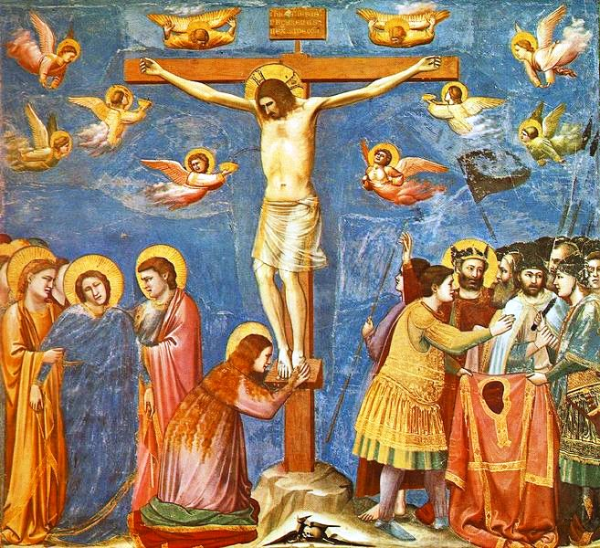

35 - La Crocefissione

Alta è sul nudo Golgota la croce,
nel turbinar furioso d'angeli in volo,
compianto è sulla terra, il Cristo muore.

Esile ha il corpo, magro il costato,
sui chiodi si racchiudon le sue mani,
stilla il sangue divino dalle ferite.

Si spengono i suoi occhi,
un ultimo respiro e torna al Padre,
buio scende sul mondo.

Cede Maria, a suo Figlio vicina,
lente ha le membra, piegato il capo,
la reggono Giovanni e le pie donne.

La Maddalena, affranta dalla pena,
ai piedi è di Gesù, dal ferro trapassati.
Sotto una roccia, un cranio e bianche ossa.

Dallo strazio distanti sono i soldati,
contendono, tra loro, le vesti del Signore,
il centurione indica Lui: Perdono e Redenzione.

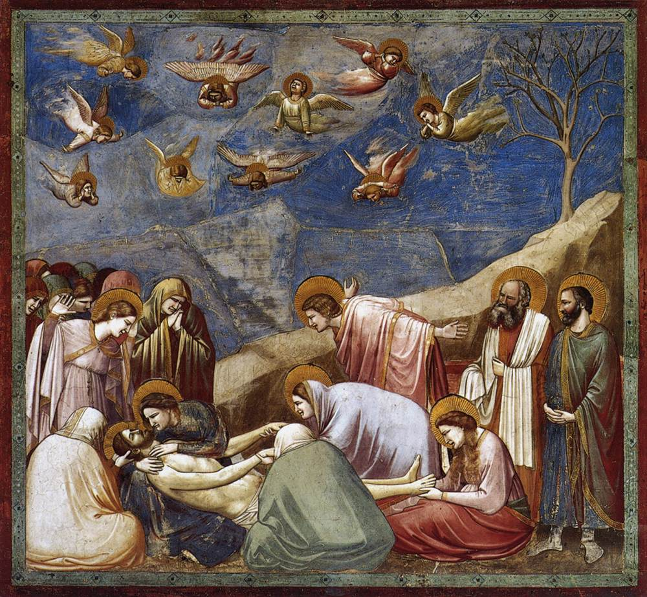

36 – Il Compianto sul Cristo morto

D'angeli è denso il firmamento,
piangono gli uomini, piange l'Universo,
sulla terra il Cristo giace, morto.

Di note gravi, di grida laceranti,
delle Marie s'alza il compianto,
mani alte all'indietro, geme Giovanni.

La madre accoglie il Figlio tra le braccia,
lo stringe a sé, non lo lascia andare,
uniti i loro volti, vicine le loro labbra.

Ma dalla pena rinasce la speranza,
di chi aspetta Lui risorto,
al terminare ultimo dei giorni.

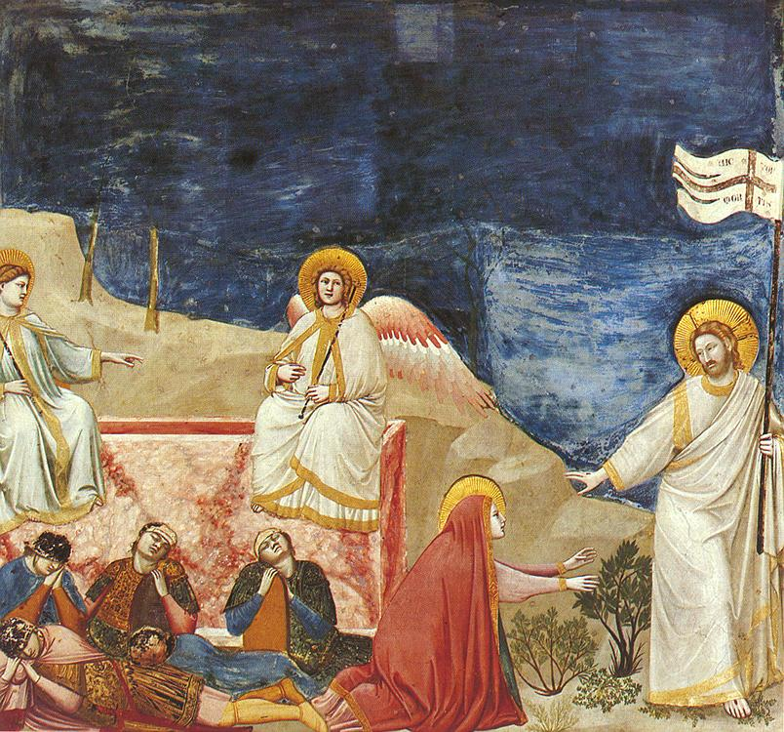

37 - Resurrezione e Noli me tangere

Azzurre e viola onde del cielo,
a incontrar la terra bruna,
alberi nudi, frondosi rami.

Angeli misteriosi, ampie le ali,
custodi, di Cristo testimoni,
su sepolcro, vuoto, in attesa.

Armi, corazze, scudi,
guardie nel sonno immerse,
immote giacciono, non sanno.

Piangente Maddalena,
tende le braccia avanti,
tener vuole il Maestro.

Crociato alto vessillo,
certo, il Signore avanza,
risorto, su morte vittorioso.

“Maria, - comanda - non fermarmi,
al Padre mio e vostro debbo salire,
tornare a Dio. Vai, dillo ai fratelli.”

Umanità dormiente, sogno,
indecifrabili angeliche presenze,
astrazione, realtà, divina essenza.

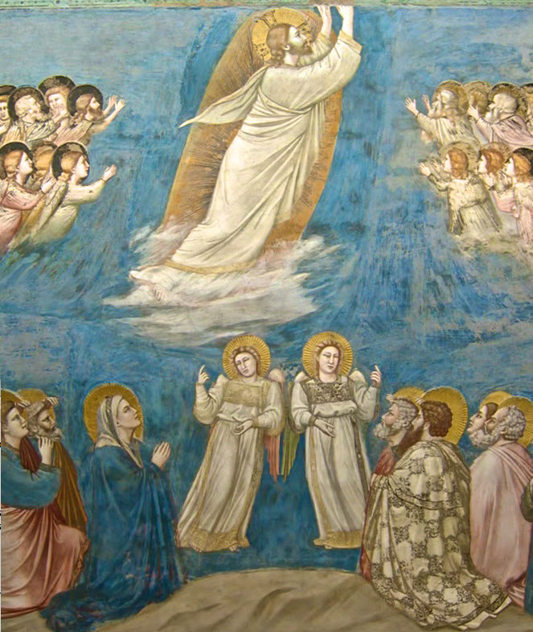

38 - L'Ascensione

Nel Monte degli Ulivi, da nuda pietra
Cristo è tratto in alto, oltre le stelle,
le braccia ha tese, bianca la veste
un'aura luminosa d'oro l'avvolge.

Schiere osannanti di angeli e di santi,
l'accolgono nel Regno della Gloria,
ai sui piedi una nube evanescente
lo nasconde a chi gli stava accanto.

In basso, i discepoli sono in ginocchio,
attoniti in silenzio, dalla luce abbagliati,
Maria, pregando, fissa rapita il Figlio,
non lo lascia, nel cuore dentro lo tiene.

Angeli dell'Ascensione, lievi e fluttuanti,
indicano Lui che sale in cielo e non ha peso.
In terra tornerà al terminar dei giorni,
per la sentenza dell'Ultimo Giudizio.

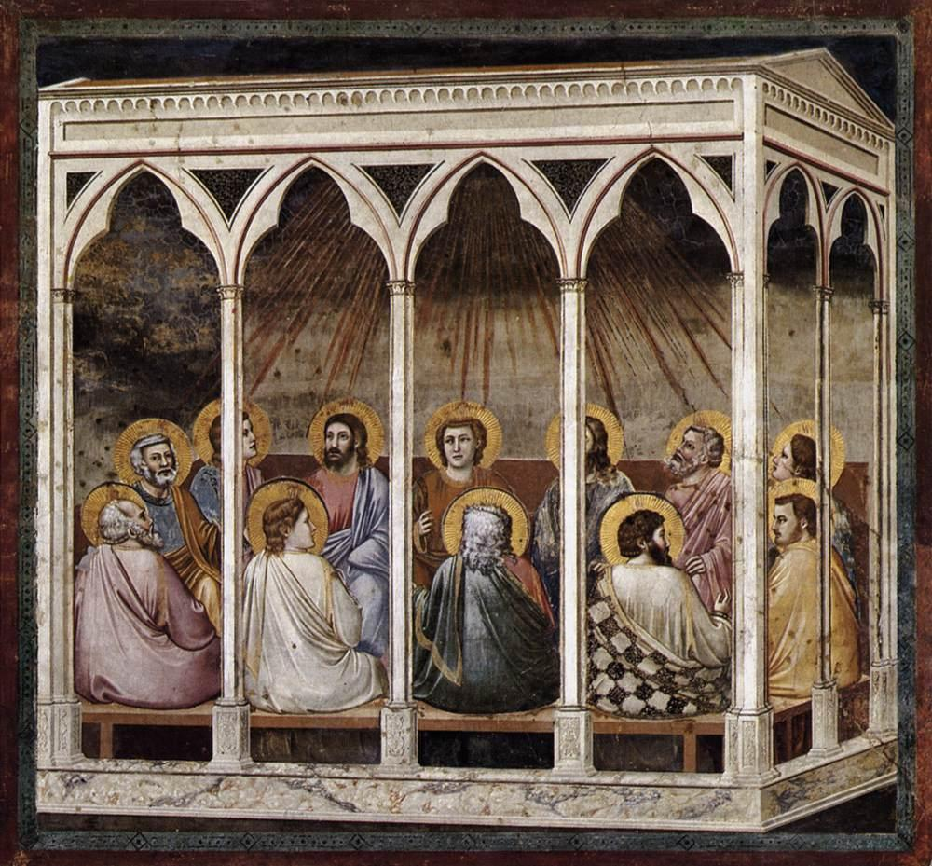

39 – La Pentecoste

Gli Apostoli sono riuniti nel cenacolo,
con ampia loggia ad archi trilobati,
a celebrar della Mietitura il giorno.

Pregano insieme Cristo, loro Signore,
che conceda a essi la forza e la virtù,
per portare la sua Novella sulla terra.

Viene dall'alto un rombo che li scuote,
come un vento potente dentro la stanza,
ognuno, tremando, resta in attesa.

Lingue di rosso fuoco rutilante
si aprono scendendo su di loro,
coi sacri doni dello Spirito Santo.

Parleranno le lingue sconosciute,
andranno tra gli uomini nel mondo,
timor di Dio sarà sempre con loro.

I Vizi e le Virtù

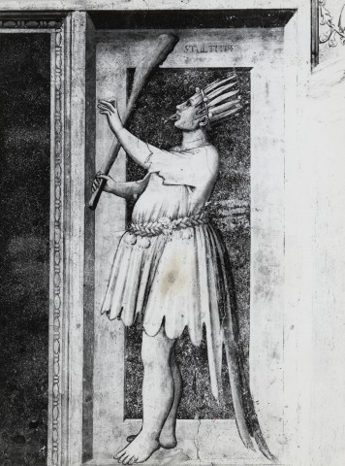

40 - La stoltezza

A piedi scalzi avanza, al pari d'un giullare,
tronfio a saltelli, come un grottesco uccello,
col ventre gonfio e un randello in mano.

Uomo leggero con cento piume in capo,
ha una cintura a trecce con pendagli,
l'abito lacero, eppur si pavoneggia.

Non vuole usare l'umana intelligenza,
sprezza l'eleganza del corretto dire,
bocca ha impedita da ferrea serratura.

Povero stolto, sol dell'istinto schiavo,
non giunse a lui la luce della mente,
non lo sfiorò il soffio del divino.

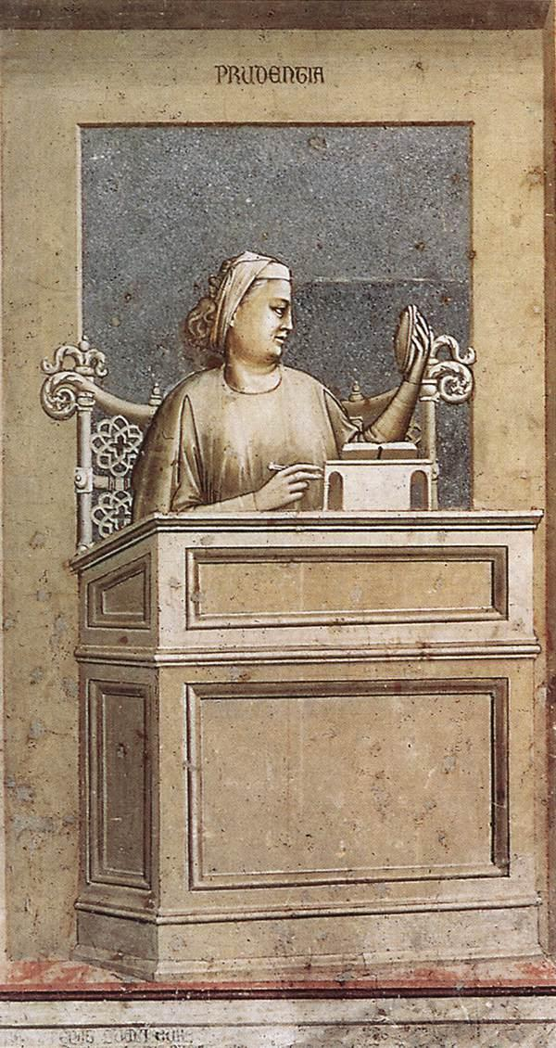

41- La Prudenza

In cattedra seduta, donna solenne
con man sinistra regge uno specchio,
scrutando attenta il viso e le sue spalle.

Fermo un compasso con la destra tiene,
per misurar esattamente i passi della vita,
davanti a un libro aperto che le insegna.

Dietro al suo capo è celato un volto,
forse d'un antico saggio con la barba,
che dal passato comanda la Prudenza.

Che mai è troppa,
che mai è abbastanza.

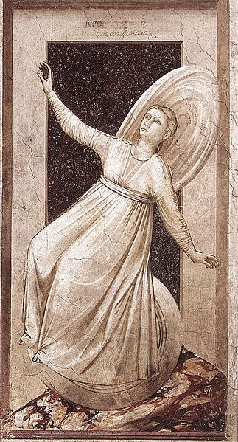

42 - L'Incostanza

Gira la ruota gira e non si ferma,
sul piano inclinato di marmo scivoloso,
nessuno potrà arrestare la sua corsa.

A piedi nudi, con larghe vesti al vento,
cerca la donna un equilibrio incerto,
apre le braccia, ma è prossima a cadere.

S'accende di passione per ogni nuova impresa,
ma subito si stanca e un'altra ancor ne prova,
sterile è il vano agir dell'Incostanza.

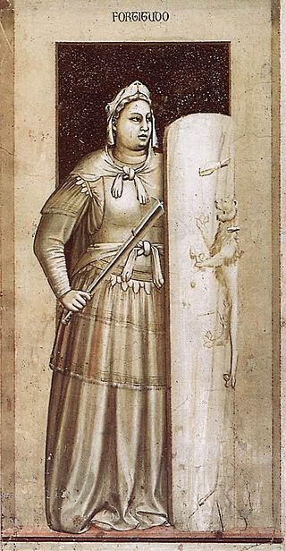

43 - La Fortezza

Vinto il leone, spietata belva feroce,
con la sua pelle le spalle lei si ricopre,
e quelle aperte fauci ha trasformato in elmo.

Donna incrollabile, ferma virago,
sul petto ha una corazza di metallo e,
con la destra, di ferro tiene una mazza.

Dietro all'alto scudo inespugnabile,
difesa da una fiera rampante e dalla croce,
supera ogni ostacolo, ogni incertezza.

Ha scelto il bene e la perseveranza,
avversa è al male, senza alcun dubbio,
è una virtù, il suo nome è Fortezza.

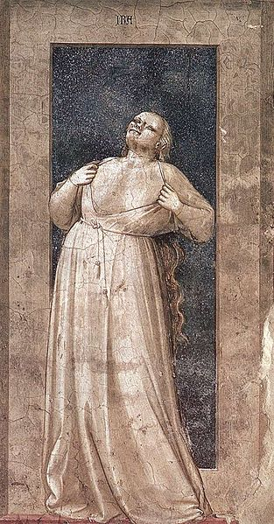

44 - L'Ira

Con labbra e occhi stretti a fessura,
il petto e il mento spinti in avanti,
rovescia indietro il capo prepotente.

Oscena donna folle di rabbia,
sciolti i lunghi i capelli sulle spalle,
afferra e si strappa i lembi della veste.

Non ha pudore, non ha più dignità,
l'odio la opprime, non le concede sosta,
fuori è di senno, zero è il suo valore.

Attenti noi a non prestarle ascolto,
errano i suoi consigli, erra il furore,
acceca l'Ira chi ne accetta i comandi.

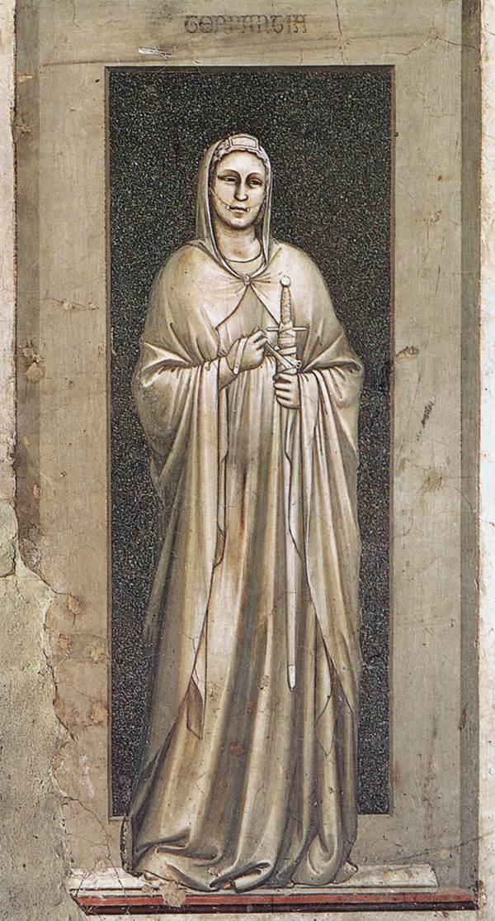

45 - La Temperanza

Difficile virtù è la Temperanza,
ha in mano una spada acuminata ma,
tra le bende avvolta, non può far male.

Tra coraggio e timore appare incerta,
del debole a volte è l'unica virtù,
ma debolezza è spesso del più forte.

Tiene la lingua a freno nel parlare,
pesa ogni parola per evitar l'offesa,
teme la lite, sempre pronta all'accordo.

Padrona dell'istinto e del discernimento,
tra il dire e il non dire appar dubbiosa,
in fragile equilibrio, pronta a mutare.

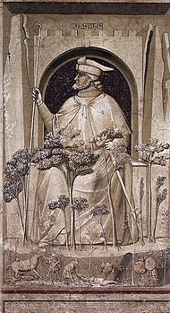

46 - L'Ingiustizia

Cupo e superbo su un alto scranno
siede uomo barbuto col cappello,
distante, altrui ragioni non ascolta.

Dall'arco d'una oscura porta,
incombon su di lui mura merlate,
rami intricati impediscon che si muova.

Con la mano sinistra regge una spada,
ma non la userà per cancellar le offese,
per afferrar però pronto ha un arpione.

Denti ha di verro, unghie ad artiglio,
da umano in truce bestia è trasformato,
al bene, al buono, all'onestà indifferente.

Dietro il suo sguardo austero e orgoglioso,
foschi delitti, turpi violenze, stanno celati,
questo dell'Ingiustizia è il vero volto.

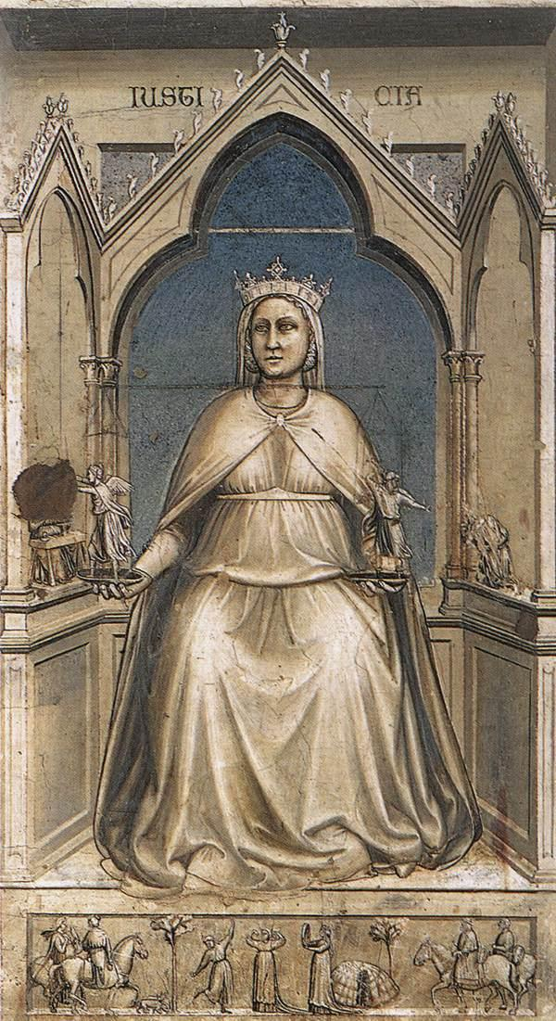

47 - La Giustizia

Sul trono, da acuti archi incorniciato,
siede madonna austera incoronata,
sacra figura con sguardo di comando.

Mano invisibile regge una bilancia,
e i piatti in equilibrio ella sostiene,
di peso uguale dell'uno e l'altro lato.

Alla sinistra un vecchio saggio con le ali
colpisce con la spada un malfattore in ceppi,
dall'altra un angelo incorona chi ben si è adoperato.

Nel fregio, davanti al piedistallo,
arditi cavalieri e giovani fanciulle,
gioiscono alla vita dove regna Giustizia.

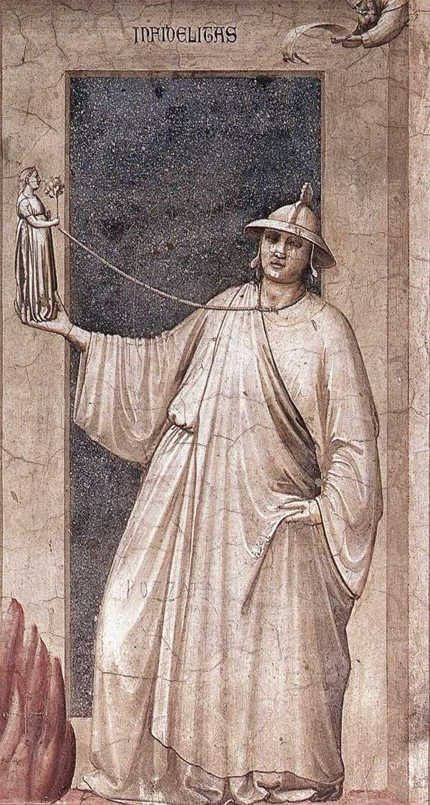

48 - L'Infedeltà

Antico elmo indossa un uomo sulla fronte,
lento sembra il suo passo e claudicante,
ha un occhio cieco, solo con l'altro vede.

Sorregge in alto un idolo pagano,
che lo lusinga con fiori e ricche fronde,
però col laccio al collo lo trattiene.

Indifferente, a un profeta egli volge le spalle,
non si cura di lui, non legge il suo cartiglio,
dove di vera fede scritto è il messaggio.

Vermiglie ardon le vampe della dannazione,
ma non le vede, e presto ne sarà avvolto,
dura la pena per chi all'Infedeltà da ascolto.

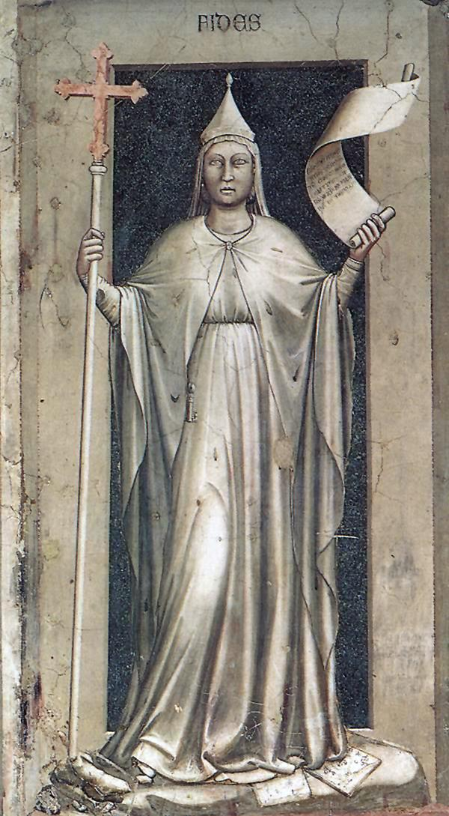

49 - La Fede

“Io credo in Dio, Padre onnipotente...”
è scritto sul cartiglio che lei regge,
con lo sguardo sicuro, fisso in avanti.

Ha il cappello a punta, come una mitria,
consunte e lacerate son la tunica e il mantello
da scismi ed eresie, da povertà cristiana.

Con la man destra, fulva stringe una croce,
con l'asta rompe in pezzi i simboli pagani,
e con i piedi calpesta ogni superstizione.

Alla cintura appesa mostra una chiave,
segno della Chiesa di Pietro sulla terra,
ferma sulla roccia, certa custode della Fede.

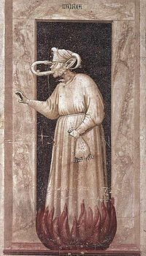

50 - L'Invidia

Turpe vecchia unghiuta e cieca,
arde in fiamme e di furore.

Dalla bocca velenosa
nasce il serpe che si torce.

Grandi orecchie ha per spiare,
e soffrir del ben degli altri.

Le sue mani niente danno,
stretta tengono la borsa.

Senza luce è la sua vita,
senza gioia e senza amore.

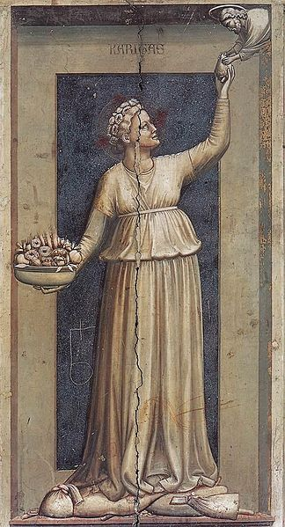

51 - La Carità

Rossi bagliori splendono sul viso
di giovinetta di bontà radiosa,
e fiorita ghirlanda l'incorona.

Seguendo Gesù nella sua via,
a Lui dona tutto il suo cuore,
e sempre a Lui volge la mente.

Generoso regge un cesto ricolmo
di spighe, rose e frutti di stagione,
per darli a chi più ne abbisogna.

Con passo di danza lei si fa avanti,
incurante di beni ricchi e preziosi:
è la Carità, d'ogni virtù la prima.

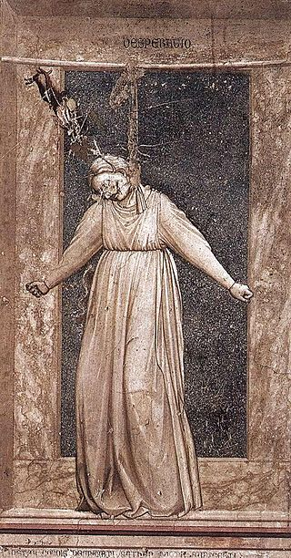

52 - La Disperazione

Col capo torto e gli occhi spenti,
appesa con la corda al collo,
della trista pende inerte il corpo.

Eppur le braccia ancora ha tese,
le mani strette a pugno,
nell'ultimo tremor dell'agonia.

Oscuro demone dall'alto,
le arpiona il viso con ferocia,
portar la vuole al fuoco eterno.

Senza fede e senza amore,
alla vita ha detto fine,
per lei è morta la speranza.

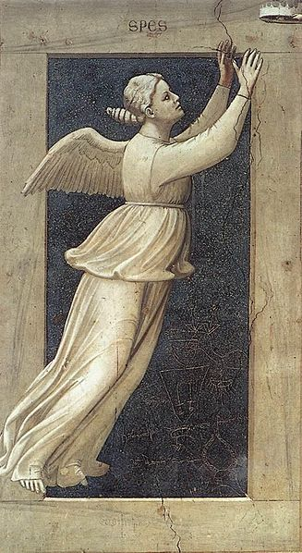

53 - La Speranza

Lieve fanciulla alata, qual dea della vittoria,
lascia la terra, slanciandosi su in alto.

Da molli veli avvolta, cadenti in cento pieghe,
a piedi nudi, ad aleggiare è pronta.

Tende la mani al cielo, divina vuol la corona,
anela al paradiso, dell'anima al rifugio.

Ascensione all'Eterno, Speranza dell'Immenso,
nel Regno della Gloria.

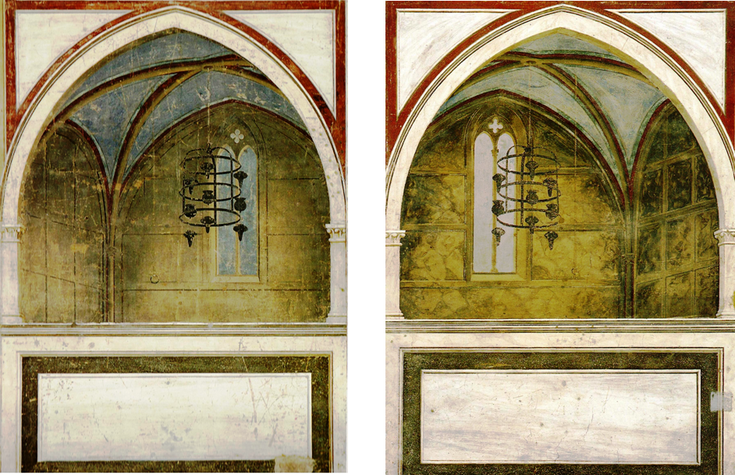

54 - Le Cappelle segrete

Due son le gotiche cappelle
dipinte nel transetto dell’Arco trionfale,
oltre le bianche e nude balaustre.

Volte a crociera estendono lo spazio,
da bifore slanciate la luce si diffonde
d’un cielo chiaro e scuro all’altro lato.

Ferrigne lumiere sospese nel profondo,
non v’è figura umana e dal silenzio
immagini si svelano d’illusione e sogno.

55 - Giudizio Universale
Affresco (cm. 1000x840)

Al suono delle trombe dell'Apocalisse,
alla luce divina del sole e della luna,
nel cielo di cobalto s'apre la scena.

Alate son le schiere in ordinate file,
gli arcangeli sostengono i vessilli,
rosso crociati al turbinar che sale.

Ai lati di un anello iridescente,
da coro di Serafini circondato,
dodici Apostoli attendono sui troni.

Comanda al centro il Cristo giudicante,
volge a destra lo sguardo e la ferita,
agli eletti e ai giusti tende la mano.

Si aprono i sepolcri, tornano in vita i morti,
e dalle tombe i probi alla salvezza vanno,
guidati da Maria, da santi e da beati.

Fiumi sanguigni, di fuoco incandescenti,
sgorgano impetuosi dal soglio del Divino,
e nell'orrido gorgo trascinano i reietti.

Umanità dannata, un brulicar di larve,
nuda, violata, straziata nelle carni
da demoni crudeli dalle grottesche forme.

Lucifero, mai sazio, l'afferra con gli artigli,
senza pietà l'azzanna, si nutre delle prede,
seduto in trono sul Leviathan maligno.

Tra Inferno e Paradiso, sotto una croce,
Enrico, banchier degli Scrovegni, prega,
offrendo la cappella in cambio della grazia.

Sentenza estrema sopra ogni cosa teme,
l'uman perdono con il danaro è certo,
quello divino, per lui, resta sospeso.

INDICE GENERALE

1 - La Volta della Cappella

Storie di Gioacchino, di Anna e di Maria

2 - La Cacciata dal Tempio di Gioacchino

3 - Gioacchino tra i pastori

4 - L'Annunzio ad Anna

5 – Il Sacrificio di Gioacchino

6 - Il Sogno di Gioacchino

7 - L'Incontro alla Porta Aurea

8 - La nascita di Maria

9 - La Presentazione di Maria al Tempio

10 - La raccolta delle verghe

11 - La Preghiera per la fioritura delle verghe

12 - Lo Sposalizio di Maria e Giuseppe

13 - Il Corteo nuziale di Maria

14 - L'Arco Trionfale

15 - L'Annunciazione

16 - La Visitazione

Storie di Cristo

17 – La Natività di Gesù

18 – L'Adorazione dei Magi

19 – La Presentazione di Gesù al Tempio

20 – La fuga in Egitto

21 – La Strage degli innocenti

22 – Cristo tra i dottori.

23 – Il Battesimo di Cristo

24 – Le Nozze di Cana

25 – La Resurrezione di Lazzaro

26 – L'Ingresso a Gerusalemme

27 – La Cacciata dei mercanti al Tempio

28 – Il Tradimento di Giuda

29 – L'Ultima Cena

30 – La Lavanda dei piedi

31 – Il bacio di Giuda

32 – Cristo davanti a Caifa

33 – Cristo deriso

34 – La Salita al Calvario

35 – La Crocefissione

36 – Il Compianto sul Cristo morto

37 – Resurrezione e Noli me tangere

38 - L'Ascensione

39 - La Pentecoste

I Vizi e le Virtù

40 - La Stoltezza

41 - La Prudenza

42 - L'Incostanza

43 - La Fortezza

44 - L'Ira

45 - La Temperanza
46 - L'Ingiustizia

47 - La Giustizia

48 - L'Infedeltà

49 - La Fede

50 - L'Invidia

51 – La Carità

52 – La Disperazione

53 - La Speranza

54 - Le Cappelle segrete (I Coretti)

55 - Il Giudizio Universale

